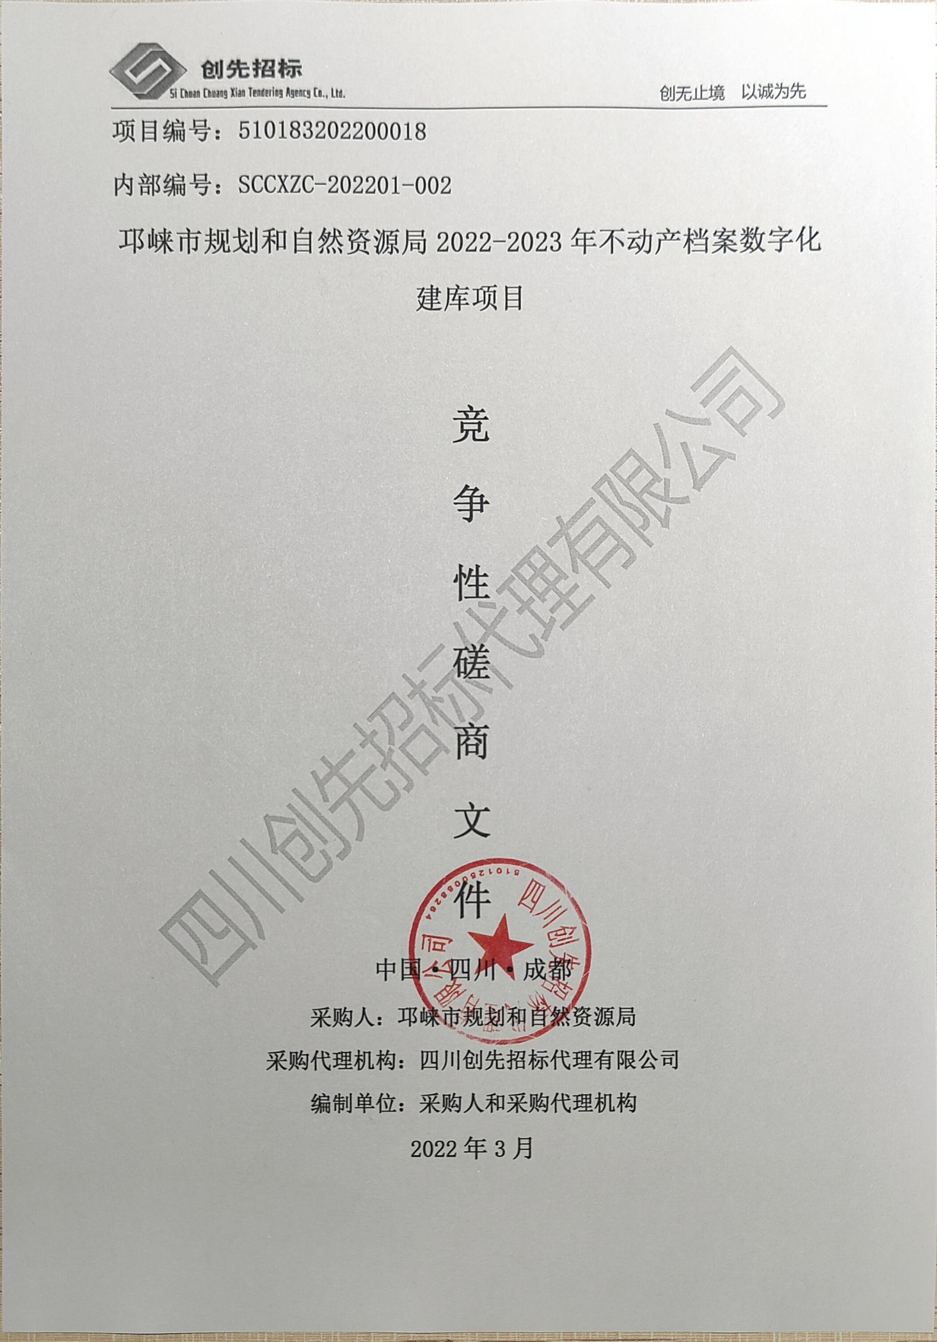

廉洁自律承诺书
为进一步规范政府采购行为，强化廉洁自律的工作作风，完善监督制约机制，净化招投标市场，维护政府采购的公平正义，我公司及全体员工郑重承诺：
- 坚持公开、公平、公正原则，严格按照法律法规的规定和委托代理协议的约定办理政府采购事宜，恪守政府采购代理机构职业道德，规范代理行为，努力提高专业技术能力，确保服务质量；诚实守信，勤勉尽责，积极维护国家利益、社会公共利益和政府采购相关当事人的合法权益。
- 遵纪守法。不以不正当手段谋取、承揽政府采购业务，不向任何单位和个人支付现金、实物或其他利益以获取业务。
- 自觉抵制商业贿赂，不向供应商索要或接受回扣、礼金、有价证券、贵重物品及其他任何有可能影响政府采购公平公正的礼物，不以任何形式变相收取或间接收受礼品等，包括未来利益。
- 公司员工不得与供应商存在任何商业上的利害关系，不得在供应商单位兼职或任职。不以任何形式，包括并不限于口头及书面形式、作为及不作为的方式，向供应商或其他第三方泄露招投标秘密。
- 严格按照国家法律、法规及行业规章履行自己的职责，不与任何第三方串通进行虚假招标、陪标、围标、串标等活动；
- 在职权范围内的各类招投标项目中，不向自己或任何第三方的亲属、任何关系人介绍、暗示招投标项目的任何事宜；
- 本机构发出的采购公告或邀请书及采购文件等内容均严格遵循国家现行法律、法规和各类规范性文件，遵守国家、省市有关行业规章的要求，对符合条件的潜在供应商确保公平、公正，不存在倾向性、歧视性和差别待遇。
我公司全体员工了解并愿意自觉信守以上承诺，与政府采购各方当事人一起共同营造廉洁、公正、诚实信用的政府采购环境，共同维护政府采购的尊严。
若出现违背以上承诺的行为，我单位及单位员工自愿接受按照国家法律、法规等有关规定给予的处罚。
特此承诺。
四川创先招标代理有限公司

目 录
第一章 磋商邀请 5
第二章 磋商须知 9
一、供应商须知附表 9
二、总 则 15
1.适用范围 15
2.采购主体 15
3. 合格供应商（实质性要求） 15
4. 磋商费用 15
5.充分、公平竞争保障措施（实质性要求） 15
6.联合体竞争性磋商（实质性要求） 16
7.磋商保证金（实质性要求） 17
8.响应文件有效期（实质性要求） 17
9.知识产权（实质性要求） 17
三、磋商文件 18
10．磋商文件的构成 18
11. 磋商文件的澄清和修改 18
12. 答疑会和现场考察 19
四、响应文件 19
13.响应文件的组成（实质性要求） 19
14.响应文件的语言（实质性要求） 20
15.计量单位（实质性要求） 20
16.报价货币（实质性要求） 20
17.响应文件格式 20
18.响应文件的编制和签署 21
19.响应文件的密封和标注 21
20.响应文件的递交 22
21.响应文件的修改和撤回 22
五、 竞争性磋商程序 23
22.获取采购文件 23
23.接收响应文件 23
24.评审 23
六、成交事项 23
25.确定成交供应商 23
26.存在行贿犯罪记录的处理 24
27.成交结果 24
28.成交通知书 24
七、合同事项 25
29.签订合同 25
30.合同分包（实质性要求） 25
31.合同转包（实质性要求） 26
32.补充合同 26
33.履约保证金（实质性要求） 26
34.合同公告 26
35.合同备案 27
36.代理服务费 27
37.履行合同 27
38.验收 27
39.资金支付 28
八、磋商纪律要求 28
40.供应商不得具有的情形 28
九、询问、质疑和投诉 29
41.询问、质疑和投诉 29
十、其 他 29
42.法律制度变化 29
43.实质性要求是否响应的判定 30
44.强制性规定（实质性要求） 30
45.政府采购信用融资 30
第三章 供应商的资格、资质性及其他类似效力要求 31
第四章 供应商应当提供的资格、资质性及其他类似效力要求的相关证明材料 33
第五章 采购项目技术、服务、政府采购合同内容条款及其他商务要求 35
一、项目概述 35
二、服务内容及服务要求 35
三、商务要求 40
四、其他要求 41
第六章 采购项目实质性要求 43
第七章 磋商内容、磋商过程中可实质性变动的内容 44
第八章 响应文件格式 45
一、资格性响应文件格式 46
1、资格性响应文件封面格式 46
2、承诺函 47
3、法定代表人/单位负责人身份证明书 49
4、法定代表人/单位负责人授权委托书 50
5、供应商应当提供的资格、资质性及其他类似效力要求的相关证明材料 51
二、技术、服务性响应文件格式 52
1、技术、服务性响应文件封面格式 52
2、报价函（实质性要求） 53
3、商务偏离表（实质性要求） 55
4、服务需求偏离表（实质性要求） 56
5、磋商违约责任承诺函（实质性要求） 57
6、供应商基本情况表（实质性要求） 58
7、供应商本项目管理、服务、其他人员情况表 59
8、服务方案 60
9、业绩一览表 61
10、中小企业声明函 62
11、残疾人福利性单位声明函 63
12、监狱企业证明文件 64
13、供应商认为应当提供的其他材料 66
三、报价单格式 67
1、报价单密封包装最外层格式 67
2、首轮报价表 68
3、报价表 69
第九章 评审方法 70
1.总则 70
2.磋商程序 70
3.综合评分 88
4.磋商纪律及注意事项 92
5.磋商小组在政府采购活动中承担以下义务： 92
6.评审专家在政府采购活动中应当遵守以下工作纪律： 92
7.确定成交供应商： 93
8.成交公告及成交通知书： 94
9.采购任务取消： 94
第十章 政府采购合同（草案） 95
附件1：四川省财政厅关于推进四川省政府采购供应商信用融资工作的通知 104
附件2：成都市财政局 中国人民银行成都分行营业管理部关于印发《成都市中小企业政府采购信用融资暂行办法》和《成都市级支持中小企业政府采购信用融资实施方案》的通知（成财采〔2019〕17号） 113
附件3：成都市财政局中国人民银行成都分行营业管理部文件 128
附件4：《质疑书》范本 134
附件5：《投诉书》范本 137

第一章 磋商邀请
四川创先招标代理有限公司受邛崃市规划和自然资源局委托，拟对“邛崃市规划和自然资源局2022-2023年不动产档案数字化建库项目”采用竞争性磋商方式进行采购，特邀请符合本次采购要求的供应商参加本项目的竞争性磋商。
一、采购项目基本情况
1.项目编号：510183202200018，内部编号：SCCXZC-202201-002（内部编号仅用于代理机构内部查询使用，供应商在编制响应文件时以省网项目编号为准，如填写成了内部编号不影响响应文件的有效性）。
2.采购项目名称：邛崃市规划和自然资源局2022-2023年不动产档案数字化建库项目。
3.采购人：邛崃市规划和自然资源局。
4.采购代理机构：四川创先招标代理有限公司。
5.预算执行号：51018322210200000212。
6.政府采购品目编码及名称：C99 其他服务。
7.采购用途：为邛崃市规划和自然资源局提供2022-2023年不动产档案数字化建库服务。
8.采购标的对应的中小企业划分标准所属行业：其他未列明行业。
二、资金来源：财政性资金，已落实。一采两年，合同一年一签。首年预算金额：213.50万元。
三、采购项目简介
邛崃市规划和自然资源局拟采用竞争性磋商方式，选择一家供应商，提供2022-2023年不动产档案数字化建库服务。本次服务期限两年，合同一年一签。
本次政府采购项目共一个包件。服务需求详见磋商文件第五章。
四、供应商邀请方式
公告方式：本次竞争性磋商邀请在四川政府采购网上以公告形式发布。
五、供应商参加本次政府采购活动应具备下列条件
1、具有独立承担民事责任的能力；
2、具有良好的商业信誉和健全的财务会计制度；
3、具有履行合同所必需的设备和专业技术能力；
4、有依法缴纳税收和社会保障资金的良好记录；
5、参加本次政府采购活动前三年内，在经营活动中没有重大违法记录；
6、法律、行政法规规定的其他条件：无；
7、根据采购项目提出的特殊条件：
7.1供应商单位及现任法定代表人、主要负责人不得具有行贿犯罪记录；
7.2按照磋商文件的规定合法获取磋商文件。
说明：本次政府采购活动不接受供应商以联合体的形式参加磋商。
六、禁止参加本次采购活动的供应商
1、根据《财政部关于在政府采购活动中查询及使用信用记录的通知》（财库〔2016〕125号）的要求，采购代理机构将通过“信用中国”网站（www.creditchina.gov.cn）、“中国政府采购网”网站（www.ccgp.gov.cn）等渠道，查询供应商递交响应文件截止时间前一个工作日的信用记录并保存信用记录结果网页截图，拒绝列入失信被执行人、重大税收违法案件当事人名单、政府采购严重违法失信行为记录名单中的供应商参加本项目的政府采购活动。
2、单位负责人为同一人或者存在直接控股、管理关系的不同供应商禁止参加同一合同项下的政府采购活动。
3、为采购项目提供整体设计、规范编制或者项目管理、监理、检测等服务的供应商禁止参加本次政府采购活动。
4、供应商实际控制人或者中高级管理人员，同时是采购代理机构工作人员，禁止参加本次政府采购活动。
5、供应商与采购代理机构存在关联关系，或者是采购代理机构的母公司或子公司，禁止参加本次政府采购活动。
七、磋商文件获取时间、地点及方式：
（一）磋商文件获取时间：自2022年3月7日00:00:00至2022年3月14日00:00:00（北京时间，法定节假日除外）获取。
（二）文件售价：无偿获取（ 磋商资格不能转让）。
（三）获取方式：
1.供应商从“政府采购云平台”获取采购文件（网址：https://www.zcygov.cn）。
2.登录政府采购云平台—项目采购—获取采购文件—申请获取采购文件。
3.温馨提示：供应商只有在“政府采购云平台”完成获取采购文件申请并下载文件后才视作依法参与本项目。如未在“政府采购云平台”内完成相关流程，引起的响应无效责任自负。
4.供应商“政府采购云平台”注册地址：https://middle.zcygov.cn/v-settle-front/registry?settleCategory=1&entranceType=119&utm=a0017.b1347.cl50.3.c0de9400b91b11eb870ad7da87d69c97。
八、递交响应文件截止时间：2022年3月17日11:00（北京时间）。
九、递交响应文件地点：响应文件必须在递交响应文件截止时间前送达磋商地点。逾期送达、密封和标注错误的响应文件，采购代理机构恕不接收。本次采购不接收邮寄的响应文件。
十、响应文件递交时间：2022年3月17日10:30-递交响应文件截止时间。
十一、响应文件开启时间：2022年3月17日11:00（北京时间）在磋商地点开启。
十二、磋商地点：四川创先招标代理有限公司开标厅【成都市新都区新都街道蓉都大道南四段199号传化商业广场（原华都九龙广场）蓉1栋11层1115-1117号】。
十三、新冠肺炎疫情防控特别要求：为严格防控新冠肺炎疫情，防止交叉感染，在疫情防控期间，参加政府采购活动的供应商代表原则上只派1名人员到场。进入磋商地点时应当佩戴口罩，出示身份证原件并出具《参加采购活动现场人员健康情况承诺卡》（详见公告附件），自觉接受身份核验、体温检测、报告登记、防疫消毒等疫情防护检查措施，服从防疫管控，未遵守上述要求的，将被拒绝进入磋商地点。供应商代表应在本磋商文件规定的递交响应文件截止时间前到达磋商地点，若因疫情防护检查措施造成时间延误或被拒绝进入磋商地点的，所造成的损失和责任由供应商自行承担。
注：若疫情防控有新要求的，按最新要求执行，本磋商文件不作另行更正。
十四、供应商信用融资
根据《四川省财政厅关于推进四川省政府采购供应商信用融资工作的通知》（川财采〔2018〕123号）文件要求，为助力解决政府采购中标、成交供应商资金不足、融资难、融资贵的困难，促进供应商依法诚信参加政府采购活动，有融资需求的供应商可根据四川政府采购网公示的银行及其“政采贷”产品，自行选择符合自身情况的“政采贷”银行及其产品，凭中标（成交）通知书向银行提出贷款意向申请，并按照相关规定要求和贷款流程申请信用融资贷款。
十五、联系方式
采购人：邛崃市规划和自然资源局
地 址：邛崃市天庆街283号
联 系 人：高女士
联系电话：028-88766892
采购代理机构：四川创先招标代理有限公司
开户银行：中国农业银行股份有限公司新都城南分理处
帐号：22825401040003090
通讯地址：成都市新都区新都街道蓉都大道南四段199号传化商业广场（原华都九龙广场）蓉1栋11层1107-1108室
联 系 人：李女士、黄女士
联系电话：028-61062777（获取文件咨询电话）、64327707（项目咨询电话）
电子邮件：2027156669@qq.com、SCCXZB@163.com。

2022年3月

第二章 磋商须知

一、供应商须知附表
序号 | 应知事项 | 说明和要求
1 | 确定邀请参加磋商的供应商数量和方式 | 本次磋商邀请的供应商数量：不少于3家；  本次采购采取发布公告的方式邀请参加磋商的供应商。
2 | 采购预算  （实质性要求） | 预算金额：一采两年，合同一年一签。首年预算金额：213.50万元（大写：人民币贰佰壹拾叁万伍仟元整）。
 | 是否专门面向中小企业（实质性要求） | 本项目专门面向中小企业：否。
3 | 最高限价  （实质性要求） | 1.本项目以实际加工数量据实结算，报价要求填报单价（其中扫描单价按折合标准A4幅面计，其它幅面资料按以下方式折算：1页A3=2页A4、1页A2=4页A4、1页A1=8页A4、1页A0=16页A4、1页小于A4=1页A4，以此类推）。最终以实际工作量乘以成交单价据实结算，结算金额最高不超过本项目预算金额。  2.档案整理最高限价55元/盒，档案数字化最高限价0.35元/页，档案信息著录最高限价0.23元/条，其他服务最高限价65000元/年，档案盒最高限价4元/个，封套最高限价0.8元/套。供应商各项报价均不能超过最高限价，否则报价无效。
4 | 联合体（实质性要求） | 不允许联合体。
5 | 低于成本价  不正当竞争预防措施  （实质性要求） | 1. 在评审过程中，磋商小组认为供应商的报价明显低于其他通过实质性审查供应商的报价，有可能影响服务质量或者不能诚信履约的，磋商小组应当要求其在磋商现场合理的时间内提供书面说明，并提交相关证明材料，供应商不能证明其报价合理性的，磋商小组应当将其响应文件作无效处理。  供应商的书面说明材料应当按照国家财务会计制度的规定要求，逐项就供应商提供的服务的主营业务成本、税金及附加、管理费用、财务费用等成本构成事项详细陈述。  2. 供应商书面说明应当签字确认或者加盖公章，否则无效。书面说明的签字确认，由其法定代表人/主要负责人本人或者其授权代表签字确认。  3.供应商提供书面说明后，磋商小组应当结合采购项目采购需求、专业实际情况、供应商财务状况报告、与其他供应商比较情况等就供应商书面说明进行审查评价。供应商未在磋商现场合理的时间内提供书面说明的或者供应商拒绝或者变相拒绝提供有效书面说明或者书面说明不能证明其报价合理性的，磋商小组应当将其响应文件作为无效处理。
6 | 本项目需要落实的政府采购政策  （实质性要求） | - 小微企业(监狱企业、残疾人福利性单位均视同小微企业)价格扣除  （一）根据《政府采购促进中小企业发展管理办法》（财库〔2020〕46号）的规定：给予小微企业（残疾人福利性单位、监狱企业视同小微企业）价格扣除。  1、对小型和微型企业提供的服务的价格给予10%的价格扣除，用扣除后的价格参与评审。说明：须按本磋商文件要求提供和填写《中小企业声明函》，提供了但未填写的视为放弃享受小微企业价格扣除优惠政策。  2、残疾人福利性单位须按本磋商文件要求提供和填写《残疾人福利性单位声明函》；提供了但未填写的，视为放弃享受价格扣除优惠政策；残疾人福利性单位同时又属于小型、微型企业的，不重复享受政策。  3、监狱企业须按本磋商文件要求提供和填写属于监狱企业的证明材料；提供了但未填写的，视为放弃享受价格扣除优惠政策。监狱企业同时又属于小型、微型企业的，不重复享受政策。  二、扶持不发达地区和少数民族地区  在确定成交供应商时，在同等条件下优先选择不发达地区和少数民族地区的供应商。
7 | 磋商情况公告 | 供应商资格审查情况、磋商情况、报价情况、磋商结果等在四川政府采购网上采购结果公告栏中予以公告。成交供应商须将响应文件中涉及商业秘密和知识产权的内容进行标注和说明，若未进行标注和说明的，视为全部内容均可公布，采购人或者采购代理机构对因此带来的不良后果不承担任何责任。
8 | 磋商保证金  （实质性要求） | 本项目不要求交纳磋商保证金。
9 | 履约保证金  （实质性要求） | 本项目不要求交纳履约保证金。
10 | 磋商文件咨询 | 联系人：李女士、黄女士，联系电话：028-64327707。
11 | 磋商过程、结果工作咨询 | 联系人：李女士、黄女士，联系电话：028-64327707。
12 | 成交通知书发放 | 成交结果公告发出时，同时发放成交通知书。  成交通知书发放地址：成都市新都区新都街道蓉都大道南四段199号传化商业广场（原华都九龙广场）蓉1栋11层1107-1108室。  联系人：杨女士。  联系电话：028-64327707。
13 | 供应商询问 | 根据本项目委托代理协议约定，关于采购需求方面的询问由采购人负责答复，其他方面的询问由四川创先招标代理有限公司负责接收和处理。询问内容不得涉及评审秘密、国家机密和商业秘密等保密内容。  询问方式：可以采用书面或口头等方式提出。  联系人：李女士、黄女士。  联系电话：028-64327707。  地址：成都市新都区新都街道蓉都大道南四段199号传化商业广场（原华都九龙广场）蓉1栋11层1107-1108室。  邮编：610500。
14 | 供应商质疑 | 根据本项目委托代理协议约定，关于采购需求方面的质疑由采购人负责答复，对于磋商文件其他方面的质疑、采购过程的质疑、采购结果的质疑均由四川创先招标代理有限公司负责答复。  联系人：李女士。  联系电话：028-64327707。  地址：成都市新都区新都街道蓉都大道南四段199号传化商业广场（原华都九龙广场）蓉1栋11层1107-1108室。  邮编：610500。  注：1、根据《中华人民共和国政府采购法》的规定，供应商质疑不得超出采购文件、采购过程、采购结果的范围。  - 供应商针对同一采购程序环节的质疑应当在法定质疑期内一次性提出，否则按94号令的规定将不予支持。  - 供应商质疑应当有明确的请求和必要的证明材料，须符合《政府采购质疑和投诉办法》（财政部令第94号）规定，并使用财政部下发的《质疑函》范本（范本格式见附件4）。  - 提出质疑的时限要求：供应商认为采购文件、采购过程、中标或者成交结果使自己的权益受到损害的，可以在知道或者应知其权益受到损害之日起7个工作日内，以书面形式向采购人、采购代理机构提出质疑，逾期提交不予受理。
15 | 供应商投诉 | 投诉受理单位：本项目同级财政部门，即四川省邛崃市财政局。  联系电话：028-88760252。  地址：邛崃市蒲口路21号。  注：1、根据《中华人民共和国政府采购法》和《政府采购质疑和投诉办法》的规定，供应商投诉的事项不得超出已质疑事项的范围，但基于质疑答复内容提出的投诉事项除外。 2、供应商投诉应当有明确的请求和必要的证明材料，并使用财政部下发的《投诉书》范本（范本格式见附件5）。
16 | 政府采购合同  公告备案 | 政府采购合同签订之日起2个工作日内，政府采购合同将在四川政府采购网公告；政府采购合同签订之日起7个工作日内，政府采购合同将向本采购项目同级财政部门备案。
17 | 响应文件份数  （实质性要求） | 资格性响应文件正本一份，副本二份；技术、服务性响应文件正本一份，副本二份。  报价表不装订入响应文件，磋商结束后统一密封递交。
18 | 电子文档 | 为方便结果公示时录入明细，评审结果确定后，第一成交候选供应商需准备一份和磋商时内容完全一致的响应文件电子文档（Word 或 WPS 或 PDF 版本均可。如涉及到工程图纸可用工程图纸专用格式）。
19 | 答疑会和  现场考察 | 本次政府采购活动不组织答疑会，不组织现场考察。供应商自行考察现场所发生的一切费用由供应商自己承担。
20 | 磋商响应有效期  （实质性要求） | 本项目磋商响应有效期为递交响应文件截止时间届满后60天。
21 | 代理服务费 | - 根据《政府采购代理机构管理暂行办法》（财库〔2018〕2号）的规定，本项目特别约定：代理服务费由成交供应商向代理机构支付。  - 收费标准：本次代理服务费按照成本加合理利润的原则定额收取37656.00元（大写：人民币叁万柒仟陆佰伍拾陆元整），由成交供应商在领取成交通知书前支付。  - 收款帐户  收款单位：四川创先招标代理有限公司  开户银行：中国建设银行股份有限公司成都新都支行  帐号：51050151810800001366。
22 | 政府采购信用融资 | 1、四川省正在推进政府采购供应商信用融资工作，成交供应商为中小微企业的，可依据政府采购合同申请政府采购信用融资，本项目接受成交的中小微企业以信用融资方式履约。  2、参与政府采购信用融资的成交供应商自主选择信用融资金融合作机构。政府采购信用融资按《四川省财政厅关于推进四川省政府采购供应商信用融资工作的通知》（川财采〔2018〕123号）、《成都市中小企政府采购信用融资暂行办法》（成财采〔2019〕17号）等文件规定。
23 | 承诺提醒 | 供应商自行对各项承诺的真实性负责，采购活动结束后，采购人或采购代理机构如有必要将核实供应商所作承诺的真实性，如提供虚假承诺将报告监管部门严肃追究法律责任。

二、总 则

1.适用范围
1.1 本磋商文件仅适用于本次磋商所叙述的服务采购。
1.2 本磋商文件的解释权归采购人和采购代理机构所有。

2.采购主体
2.1本次磋商的采购人是邛崃市规划和自然资源局。
2.2本次磋商的采购代理机构是四川创先招标代理有限公司。

3. 合格供应商（实质性要求）
合格供应商应具备以下条件：
3.1 具备法律法规和本采购文件规定的资格条件；
3.2 不属于禁止参加本次采购活动的供应商；
3.3 按照规定依法获取了磋商文件，属于实质性参加政府采购活动的供应商。

4. 磋商费用
供应商应自行承担参加磋商活动的全部费用。

5.充分、公平竞争保障措施（实质性要求）
5.1单位负责人为同一人或者存在直接控股、管理关系的不同供应商禁止参加同一合同项下的政府采购活动。磋商响应截止时间前，存在以上利害关系的供应商应当自行选择一家参加本次政府采购活动，否则，其响应文件均作无效处理。
5.2利害关系授权代表处理。两家以上的供应商不得在同一合同项下的采购项目中，委托同一个自然人、同一家庭的人员、同一单位的人员作为其授权代表，否则，其响应文件均作无效处理。
5.3前期参与供应商处理。为采购项目提供整体设计、规范编制或者项目管理、监理、检测等服务的供应商，禁止参加本次采购项目。供应商为采购人、采购代理机构在确定采购需求、编制采购文件过程中提供咨询论证，其提供的咨询论证意见成为采购文件中规定的供应商资格条件、技术服务商务要求、评标因素和标准、政府采购合同等实质性内容条款的，视同为采购项目提供规范编制。经采购人确认，本项目没有“为项目提供前期整体设计、规范编制或者项目管理、监理、检测等服务的供应商”。
5.4供应商实际控制人或者中高级管理人员，同时是采购代理机构工作人员，禁止参加本次采购项目。
5.5供应商与采购代理机构存在关联关系，或者是采购代理机构的母公司或子公司，禁止参加本次采购项目。
5.6回避。政府采购活动中，采购人员及相关人员与供应商有下列利害关系之一的，应当回避：
（1）参加采购活动前3年内与供应商存在劳动关系；
（2）参加采购活动前3年内担任供应商的董事、监事；
（3）参加采购活动前3年内是供应商的控股股东或者实际控制人；
（4）与供应商的法定代表人/单位负责人或者负责人有夫妻、直系血亲、三代以内旁系血亲或者近姻亲关系；
（5）与供应商有其他可能影响政府采购活动公平、公正进行的关系。
本项目政府采购活动中需要依法回避的采购人员是指采购人内部负责采购项目的具体经办工作人员和直接分管采购项目的负责人，以及采购代理机构负责采购项目的具体经办工作人员和直接分管采购活动的负责人。本项目政府采购活动中需要依法回避的相关人员是指磋商小组成员。
供应商认为采购人员及相关人员与其他供应商有利害关系的，可以向采购代理机构书面提出回避申请，并说明理由。采购代理机构将及时询问被申请回避人员，有利害关系的被申请回避人员应当回避。

6.联合体竞争性磋商（实质性要求）
本项目不接受联合体参与采购活动。

7.磋商保证金（实质性要求）
本项目不要求交纳磋商保证金，但供应商发生下列情形之一的，采购代理机构将上报同级财政部门，供应商将承担相应的法律责任：
7.1在磋商文件规定的递交响应文件截止时间后撤回响应文件的；
7.2在采购人确定成交供应商之前放弃成交候选资格的；
7.3成交后放弃、不领取或者不接收成交通知书的；
7.4由于成交供应商的原因未能按照磋商文件的规定与采购人签订合同的；
7.5由于成交供应商的原因未能按照磋商文件的规定交纳履约保证金的（本项目不要求交纳履约保证金）；
7.6供应商在政府采购活动中提供虚假材料的；
7.7磋商响应有效期内，供应商在采购活动中有违法、违规、违纪行为。

8.响应文件有效期（实质性要求）
本项目响应文件有效期为递交磋商响应文件截止之日起60天。供应商响应文件中必须载明响应文件有效期，响应文件中载明的响应文件有效期可以长于磋商文件规定的期限，但不得短于磋商文件规定的期限，否则，其响应文件将作为无效处理。

9.知识产权（实质性要求）
9.1 供应商应保证在本项目中使用的任何产品和服务（包括部分使用），不会产生因第三方提出侵犯其专利权、商标权或其它知识产权而引起的法律和经济纠纷，如因专利权、商标权或其它知识产权而引起法律和经济纠纷，由供应商承担所有相关责任。
9.2 除非磋商文件特别规定，采购人享有本项目实施过程中产生的知识成果及知识产权。
9.3供应商将在采购项目实施过程中采用自有或者第三方知识成果的，应当在响应文件中载明，并提供相关知识产权证明文件。使用该知识成果后，供应商需提供开发接口和开发手册等技术资料，并承诺提供无限期支持，采购人享有使用权（含采购人委托第三方在该项目后续开发的使用权）。
9.4 如采用供应商所不拥有的知识产权，则在报价中必须包括合法获取该知识产权的相关费用。

三、磋商文件

10．磋商文件的构成
10.1 磋商文件是供应商准备响应文件和参加磋商的依据，同时也是磋商的重要依据。磋商文件用以阐明磋商项目所需的资质、技术、服务及报价等要求、磋商程序、有关规定和注意事项以及合同主要条款等。
10.2 供应商应认真阅读和充分理解磋商文件中所有的事项、格式条款和规范要求。供应商应详细阅读磋商文件的全部内容，按照磋商文件的要求提供响应文件，并保证所提供的全部资料的真实性和有效性，一经发现有虚假行为的，将取消其参加磋商或成交资格，并承担相应的法律责任。供应商没有对磋商文件全面做出实质性响应所产生的风险由供应商承担。

11. 磋商文件的澄清和修改
11.1 在递交响应文件截止时间前，采购人、采购代理机构可以对磋商文件进行澄清或者修改。
11.2 采购代理机构对已发出的磋商文件进行澄清或者修改，澄清或者修改的内容通过“政府采购云平台”将澄清或者修改的内容告知所有成功获取磋商文件的供应商（供应商通过账号或CA证书登录云平台查看），同时在四川政府采购网上发布更正公告，该澄清或者修改的内容为磋商文件的组成部分。澄清或者修改的内容可能影响响应文件编制的，采购人或者采购代理机构发布公告并书面通知供应商的时间，应当在提交首次响应文件截止之日起至少5日前；不足上述时间的，应当顺延递交响应文件的截止时间。
供应商应于递交响应文件截止时间前，在四川政府采购网查询本项目的更正公告，以保证其对磋商文件做出正确的响应。供应商未按要求下载相关文件，或由于未及时关注更正公告的信息造成的后果，其责任由供应商自行负责。
更正通知将通过短信方式发送至所有按照规定获得了磋商文件的供应商，供应商在收到相应更正短信通知后，自行前往政采云平台查看更正事项。
11.3供应商认为采购人/采购代理机构需要对磋商文件进行澄清或者修改的，可以在递交响应文件的截止时间5日前以书面形式向采购人/采购代理机构提出申请，由采购人/采购代理机构决定是否采纳供应商的申请事项。

12. 答疑会和现场考察
本次政府采购活动不组织答疑会，不组织现场考察。供应商自行考察现场所发生的一切费用由供应商自己承担。

四、响应文件

13.响应文件的组成（实质性要求）
供应商应按照磋商文件的规定和要求编制响应文件。供应商在成交后将成交项目的非主体、非关键性工作分包他人完成的，应当在响应文件中载明或磋商过程中澄清。供应商编写的响应文件应包括资格性响应文件和技术、服务性响应文件两部分，分册装订。
第一部分 资格性响应文件（用于资格审查）包括下列部分：
- 承诺函
- 法定代表人/单位负责人身份证明书
- 法定代表人/单位负责人授权书
（四）供应商应当提供的资格、资质性及其他类似效力要求的相关证明材料
第二部分 技术、服务性响应文件（用于资格审查以外的评审）包括下列部分：
（一）报价函
（二）商务偏离表
（三）服务需求偏离表
（四）磋商违约责任承诺函
（五）供应商基本情况表
（六）供应商本项目管理、服务、其他人员情况表
（七）服务方案
（八）业绩一览表
（九）中小企业声明函
（十）残疾人福利性单位声明函
（十一）监狱企业证明文件
（十二）供应商认为应当提供的其他材料
说明：技术、服务性响应文件第（一）至第（五）项为响应文件必备格式和内容，属于响应文件的有效性、完整性和响应程度审查的范围。供应商按自身理解对格式文件进行重新排序的或未提供以上剩余项格式内容的，可能影响得分，但并不影响响应文件的有效性。

14.响应文件的语言（实质性要求）
14.1 供应商提交的响应文件以及供应商与采购人、采购代理机构就有关报价的所有来往书面文件均须使用中文。响应文件中如附有外文资料，必须逐一对应翻译成中文并加盖供应商公章后附在相关外文资料后面，否则，供应商提供的外文资料将作为无效处理。（说明：供应商的法定代表人/单位负责人为外籍人士的，法定代表人/单位负责人的签字和护照除外。）
14.2 翻译的中文资料与外文资料如果出现差异和矛盾，以中文为准，但不能故意错误翻译，否则，供应商提供的外文资料将作为无效处理。

15.计量单位（实质性要求）
除磋商文件中另有规定外，本次采购项目所有合同项下的报价均采用国家法定的计量单位。

16.报价货币（实质性要求）
本次磋商项目的报价货币为人民币，报价以磋商文件规定为准。

17.响应文件格式
17.1 供应商应执行磋商文件第八章的规定要求。
17.2 对于没有格式要求的磋商文件由供应商自行编写。

18.响应文件的编制和签署
18.1 （实质性要求）资格性响应文件正本1份、副本2份，并在其封面上清楚地标明资格性响应文件、采购项目名称、采购项目编号、供应商名称、磋商日期以及“正本”或“副本”字样。若正本和副本有不一致的内容，以正本书面响应文件为准。
18.2 （实质性要求）技术、服务性响应文件正本1份、副本2份，并在其封面上清楚地标明技术、服务性响应文件、采购项目名称、采购项目编号、供应商名称、磋商日期以及“正本”或“副本”字样。若正本和副本有不一致的内容，以正本书面响应文件为准。
18.3 响应文件副本可采用正本的复印件。
18.4（实质性要求）响应文件的打印和书写应清楚工整，任何行间插字、涂改或增删，必须由供应商的法定代表人/单位负责人或其授权代表签字或盖供应商公章。
18.5（实质性要求）响应文件应由供应商法定代表人/主要负责人本人或其授权代表在响应文件要求的地方签字（或加盖私人印章），要求加盖公章的地方加盖单位公章，不得使用其他专用章（如经济合同章、投标专用章等）或下属单位印章代替。
18.6响应文件正本和副本需要编目编码，否则可能造成文字或资料错漏的不良后果。
18.7响应文件正本和副本应当采用胶装方式装订成册，不得散装或者合页装订。
18.8响应文件统一用A4幅面纸印制，另有规定除外。

19.响应文件的密封和标注
19.1 资格性响应文件和技术、服务性响应文件应分别包装和密封。正本和副本可以分开密封，也可以密封在一起。
19.2 资格性响应文件密封袋的最外层应清楚地标明采购项目名称、采购项目编号、资格性响应文件、供应商名称。技术、服务性响应文件密封袋的最外层应清楚地标明采购项目名称、采购项目编号、技术、服务性响应文件、供应商名称。
19.3 所有外层密封袋的封口处应粘贴牢固。
19.4 未按以上要求进行密封和标注的响应文件，采购人、采购代理机构将拒收或者在时间允许的范围内，要求修改完善后接收。

20.响应文件的递交
20.1 资格性响应文件和技术、服务性响应文件应于递交响应文件截止时间前送达指定地点，采购代理机构拒绝接收截止时间后送达的响应文件。
20.2 采购代理机构将向通过资格审查的供应商发出磋商邀请，同时书面告知未通过资格审查的供应商未通过的原因。
20.3 本项目已详细列明采购标的技术、服务要求，磋商结束后，磋商小组应当要求所有实质性响应的供应商在规定时间内进行最后报价或者多轮报价后再最后报价。最终报价表在磋商小组要求供应商进行最后报价时递交。
20.4 本次采购不接收邮寄的响应文件。

21.响应文件的修改和撤回
21.1供应商在提交响应文件后可对其响应文件进行修改或撤回，但该修改或撤回的书面通知须在递交截止时间之前送达采购代理机构，补充、修改的内容作为响应文件的组成部分，且该通知需经正式授权的供应商代表签字方为有效。供应商在提交响应文件截止时间前，可以对所提交的响应文件进行补充、修改或者撤回，补充、修改的内容与响应文件不一致的，以补充、修改的内容为准。（补充、修改响应文件的密封和标注按照本章“19.响应文件的密封和标注”规定处理）
21.2供应商对响应文件修改的书面材料或撤回的通知应该按规定进行编写、密封、标注和递送，并注明“修改响应文件”字样。
21.3供应商不得在递交截止时间起至响应文件有效期期满前撤销其响应文件，否则应当承担相应的责任与风险。
21.4 响应文件中报价如果出现下列不一致的，可按以下原则处理：
（一）大写金额和小写金额不一致的，以大写金额为准，但大写金额文字存在错误的，应当先对大写金额的文字错误进行澄清、说明或者更正，再行修正。
（二）总价金额与按单价汇总金额不一致的，以单价金额计算结果为准，但单价或者单价汇总金额存在数字或者文字错误的，应当先对数字或者文字错误进行澄清、说明或者更正，再行修正。
（三）单价金额小数点或者百分比有明显错位的，以总价为准，修正单价。
同时出现两种以上不一致的，按照上述规定的顺序修正。修正后的报价经供应商确认后产生约束力，供应商不确认的，其响应文件作为无效处理。供应商确认采取书面且加盖单位公章或者供应商授权代表签字的方式。
21.5供应商对其提交的响应文件的真实性、合法性承担法律责任。

竞争性磋商程序

22.获取采购文件
获取文件的供应商不足三家的，本次竞争性磋商采购活动终止，代理机构发布竞争性磋商终止公告。

23.接收响应文件
供应商递交响应文件截止时间结束后，递交响应文件的供应商不足三家的，本次竞争性磋商采购活动终止，代理机构发布竞争性磋商终止公告。

24.评审
磋商小组的组建及其评审工作按照有关法律制度和本文件第九章的规定进行。

六、成交事项

25.确定成交供应商
采购人将按磋商小组推荐的成交候选供应商顺序确定成交供应商。
25.1采购代理机构自评审结束后2个工作日内将磋商报告及有关资料送交采购人确定成交供应商。
25.2采购人收到磋商报告及有关资料后，按《成都都市圈（成德眉资同城化）稳定公平可及营商环境建设专项行动方案》要求将在3个工作日内按照磋商报告中推荐的成交候选供应商顺序确定成交供应商。成交候选供应商并列的，采购人自主采取公平、择优的方式选择成交供应商。采购人逾期未确定成交供应商且不提出异议的，视为确定磋商报告提出的排序第一的供应商为成交供应商。
25.3采购人确定成交供应商过程中，发现成交候选供应商有下列情形之一的，应当不予确定其为成交供应商：
（1）发现成交候选供应商存在禁止参加本项目采购活动的违法行为的；
（2）成交候选供应商因不可抗力，不能继续参加政府采购活动；
（3）成交候选供应商无偿赠与或者低于成本价竞争；
（4）成交候选供应商提供虚假材料；
（5）成交候选供应商恶意串通。
成交候选供应商有本条情形之一的，采购人可以确定后一位成交候选供应商为成交供应商，依次类推。无法确定成交供应商的，应当重新组织采购。

26.存在行贿犯罪记录的处理
供应商在响应文件中提供承诺。成交后由代理机构进行查询。供应商单位及其现任法定代表人、主要负责人存在行贿犯罪记录的，成交后未签订政府采购合同的，将认定成交无效；成交后签订政府采购合同未履行的，将认定成交无效，同时撤销政府采购合同；成交后签订政府采购合同且已经履行的，将认定采购活动违法，由相关当事人承担赔偿责任。

27.成交结果
27.1采购人确定成交供应商后，将及时书面通知采购代理机构，采购代理机构2个工作日内发出成交通知书并发布成交结果公告。
27.2成交供应商应当及时领取成交通知书。
27.3成交供应商不能及时领取成交通知书，采购人或者采购代理机将通过邮寄、快递等方式将项目成交通知书送达成交供应商。

28.成交通知书
28.1成交通知书为签订政府采购合同的依据之一，是合同的有效组成部分。
28.2成交通知书对采购人和成交供应商均具有法律效力。成交通知书发出后，采购人无正当理由改变成交结果，或者成交供应商无正当理由放弃成交的，将承担相应的法律责任。
28.3成交供应商的响应文件作为无效响应文件处理或者有政府采购法律法规规章制度规定的成交无效情形的，采购代理机构在取得有权主体的认定以后，有权宣布发出的成交通知书无效，并收回发出的成交通知书，依法重新确定成交供应商或者重新开展采购活动。

七、合同事项

29.签订合同
29.1 成交供应商应在成交通知书发出之日起三十日内与采购人签订采购合同。由于成交供应商的原因逾期未与采购人签订采购合同的，将视为放弃成交，取消其成交资格并将按相关规定进行处理。成交供应商在合同签订之后三个工作日内，将签订的合同（原件一份）送至代理机构备案，联系人：杨女士，联系电话：028-64327707。
29.2 磋商文件、成交供应商的响应文件及双方确认的澄清文件等，均为有法律约束力的合同组成部分。
29.3 采购人不得向成交供应商提出任何不合理的要求，作为签订合同的条件，不得与成交供应商私下订立背离合同实质性内容的任何协议，所签订的合同不得对磋商文件和成交供应商响应文件确定的事项进行实质性修改。
29.4 成交供应商因不可抗力原因不能履行采购合同或放弃成交的，采购人可以与排在成交供应商之后第一位的成交候选人签订采购合同，以此类推。
29.5竞争性磋商文件、成交供应商提交的响应文件、磋商中的最后报价、成交供应商承诺书、成交通知书等均成为有法律约束力的合同组成内容。
29.6询问或者质疑事项可能影响成交结果的，采购人应当暂停签订合同，已经签订合同的，应当中止履行合同。

30.合同分包（实质性要求）
30.1 经采购人同意，成交供应商可以依法采取分包方式履行合同，但必须在响应文件中事前载明。这种要求应当在合同签订之前征得采购人同意，并且分包供应商履行的分包项目的服务内容及服务要求等，必须与成交的一致。
分包履行合同的部分应当为采购项目的非主体、非关键性工作，不属于成交供应商的主要合同义务。
30.2 采购合同实行分包履行的，成交供应商就采购项目和分包项目向采购人负责，分包供应商就分包项目承担责任。
30.3 中小企业依据《政府采购促进中小企业发展管理办法》（财库〔2020〕46号）规定的政策获取政府采购合同后，小型、微型企业不得分包或转包给大型、中型企业，中型企业不得分包或转包给大型企业。

31.合同转包（实质性要求）
本采购项目严禁成交供应商将任何政府采购合同义务转包。本项目所称转包，是指成交供应商将政府采购合同义务转让给第三人，并退出现有政府采购合同当事人双方的权利义务关系，受让人（即第三人）成为政府采购合同的另一方当事人的行为。
成交供应商转包的，视同拒绝履行政府采购合同义务，将依法追究法律责任。

32.补充合同
采购合同履行过程中，采购人需要追加与合同标的相同的服务的，在不改变合同其他条款的前提下，可以与成交供应商协商签订补充合同，但所有补充合同的采购金额不得超过原合同采购金额的百分之十。该补充合同应当在原政府采购合同履行过程中，不得在原政府采购合同履行结束后，且服务的名称、价格、履约方式、验收标准等必须与原政府采购合同一致。

33.履约保证金（实质性要求）
本项目不要求交纳履约保证金。

34.合同公告
采购人应当自政府采购合同签订（双方当事人均已签字盖章）之日起2个工作日内，将政府采购合同在四川政府采购网上公告，但政府采购合同中涉及国家秘密、商业秘密的内容除外。

35.合同备案
采购人应当将政府采购合同副本自签订（双方当事人均已签字盖章）之日起7个工作日内通过四川政府采购网报同级财政部门备案。

36.代理服务费
36.1 根据《政府采购代理机构管理暂行办法》（财库〔2018〕2号）的规定，本项目特别约定：代理服务费由成交供应商向代理机构支付。本次代理服务费按照成本加合理利润的原则定额收取37656.00元（大写：人民币叁万柒仟陆佰伍拾陆元整）。
36.2成交供应商在办理成交通知书时一并办理代理服务费，可使用银行转账、电汇或代理机构认可的其他方式支付。
36.3收款帐户
收款单位：四川创先招标代理有限公司
开户银行：中国建设银行股份有限公司成都新都支行
帐号：51050151810800001366。

37.履行合同
37.1 成交供应商与采购人签订合同后，合同双方应严格执行合同条款，履行合同规定的义务，保证合同的顺利完成。
37.2 在合同履行过程中，如发生合同纠纷，合同双方应按照《中华人民共和国民法典》的有关规定进行处理。

38.验收
38.1本项目采购人及其委托的采购代理机构将严格按照政府采购相关法律法规以及《财政部关于进一步加强政府采购需求和履约验收管理的指导意见》（财库〔2016〕205号）、《政府采购需求管理办法》（财库〔2021〕22号）等相关规定进行验收。
38.2 验收结果合格的，支付采购资金；验收结果不合格的，不予支付采购资金，还可能会报本项目同级财政部门按照政府采购法律法规等有关规定给予行政处罚或者以失信行为记入诚信档案。

39.资金支付
详见磋商文件第五章。

八、磋商纪律要求

40.供应商不得具有的情形
供应商参加本项目磋商不得有下列情形：
（1）提供虚假材料谋取成交；
（2）采取不正当手段诋毁、排挤其他供应商；
（3）与采购人、采购代理机构、或其他供应商恶意串通；
（4）向采购人、采购代理机构、磋商小组成员行贿或者提供其他不正当利益；
（5）在磋商过程中与采购人、采购代理机构进行协商；
（6）成交后无正当理由拒不与采购人签订政府采购合同；
（7）未按照磋商文件确定的事项签订政府采购合同；
（8）将政府采购合同转包或者违规分包；
（9）提供假冒伪劣产品；
（10）擅自变更、中止或者终止政府采购合同；
（11）拒绝有关部门的监督检查或者向监督检查部门提供虚假情况；
（12）法律法规规定的其他情形。
供应商有上述情形的，按照规定追究法律责任，具备（1）-（9）条情形之一的，同时将取消被确认为成交供应商的资格或者认定成交无效。

九、询问、质疑和投诉

41.询问、质疑和投诉
询问、质疑、投诉的接收和处理严格按照《中华人民共和国政府采购法》、《中华人民共和国政府采购法实施条例》、《财政部关于加强政府采购供应商投诉受理审查工作的通知》、《政府采购质疑和投诉办法》和四川省的有关规定办理（详细规定请在四川政府采购网政策法规模块查询）。
询问、质疑、投诉的接收和处理严格按照《中华人民共和国政府采购法》(主席令〔2002〕第68号)、《中华人民共和国政府采购法实施条例》(国务院令第658号)、《政府采购质疑和投诉办法》(财政部令第94号)以及《关于贯彻落实<中华人民共和国政府采购法实施条例>等的若干规定》的规定办理。
质疑、投诉应当采用书面形式，质疑书、投诉书均应明确阐述磋商文件、磋商过程、成交结果中使自己的合法权益受到损害的实质性内容，提供相关事实、依据和证据及其来源或线索，并确保真实性，便于有关单位调查、答复和处理。质疑人行使质疑权时，必须遵守“实事求是”和“谨慎性”原则，不得进行虚假、恶意质疑，不得以质疑为手段获取不当得利、实现非法目的。
供应商对采购人、代理机构的质疑答复不满意，或者采购人、代理机构未在规定期限内作出答复的，供应商可以在答复期满后15个工作日内向同级财政部门提起投诉。
供应商针对同一采购程序环节的质疑应当在法定质疑期内一次性提出，否则按94号令的规定将不予支持。

十、其 他

42.法律制度变化
本磋商文件中所引相关法律制度规定，在政府采购中有变化的，按照变化后的相关法律制度规定执行。本章规定的内容条款，在本项目递交响应文件截止时间届满后，因相关法律制度规定的变化导致不符合相关法律制度规定的，直接按照变化后的相关法律制度规定执行，本磋商文件不再做调整。

43.实质性要求是否响应的判定
竞争性磋商文件中作为实质性要求的内容，除明确要求需在响应文件中提供承诺函等证明材料的外，评审小组进行评审时，仅对响应文件是否违背实质性要求进行审查，如未违背该项实质性要求，视为满足实质性要求。

44.强制性规定（实质性要求）
国家或行业主管部门对供应商和采购产品的技术标准、质量标准和资格资质条件等有强制性规定的，必须符合其要求。

45.政府采购信用融资
45.1四川省正在推进政府采购供应商信用融资工作，成交供应商为中小微企业的，可依据政府采购合同申请政府采购信用融资，本项目接受成交的中小微企业以信用融资方式履约。
45.2参与政府采购信用融资的成交供应商自主选择信用融资金融合作机构。政府采购信用融资按《四川省财政厅关于推进四川省政府采购供应商信用融资工作的通知》（川财采〔2018〕123号）、《成都市中小企政府采购信用融资暂行办法》（成财采〔2019〕17号）等文件规定。

第三章 供应商的资格、资质性及其他类似效力要求
一、供应商的资格、资质性及其他类似效力要求
（一）《中华人民共和国政府采购法》第二十二条规定的条件：
1、具有独立承担民事责任的能力；
2、具有良好的商业信誉和健全的财务会计制度；
3、具有履行合同所必需的设备和专业技术能力；
4、有依法缴纳税收和社会保障资金的良好记录；
5、参加本次政府采购活动前三年内，在经营活动中没有重大违法记录；
6、法律、行政法规规定的其他条件：无；
7、根据采购项目提出的特殊条件：
7.1供应商单位及现任法定代表人、主要负责人不得具有行贿犯罪记录；
7.2按照磋商文件的规定合法获取磋商文件。
说明：本次政府采购活动不接受供应商以联合体的形式参加磋商。
（二）其他类似效力要求
授权参加本项目磋商活动的供应商代表。

注：1、供应商在参加政府采购活动前，被纳入法院、工商行政管理部门、税务部门、银行认定的失信名单且在有效期内，或者在前三年政府采购合同履约过程中及其他经营活动履约过程中未依法履约被有关行政部门处罚（处理）的，本项目不认定其具有良好的商业信誉。
2、根据《财政部关于〈中华人民共和国政府采购法实施条例〉第十九条第一款“较大数额罚款”具体适用问题的意见》（财库〔2022〕3 号 ）规定，《中华人民共和国政府采购法实施条例》第十九条第一款规定的“较大数额罚款”认定为200万元以上的罚款，法律、行政法规以及国务院有关部门明确规定相关领域“较大数额罚款”标准高于200万元的，从其规定。
3、供应商在参加政府采购活动前3年内因违法经营被禁止在一定期限内参加政府采购活动，期限届满的，可以参加政府采购活动。
4、如供应商单位及现任法定代表人、主要负责人经查实具有行贿犯罪记录的，则按提供虚假材料进行处理，将取消其报价或成交资格。

第四章 供应商应当提供的资格、资质性及其他类似效力要求的相关证明材料
一、供应商参加本次政府采购活动，应当在资格性响应文件中提交以下证明材料
1、承诺函；
2、法定代表人/单位负责人身份证明书及法定代表人/单位负责人身份证；
3、法定代表人/单位负责人授权委托书及授权代表身份证（注：若为法定代表人/单位负责人直接参与磋商的，可不提供本项内容）；
4、有效的营业执照或法人证书等类似证明材料（注：①供应商若为企业法人：提供“统一社会信用代码营业执照”；未换证的提供“营业执照、税务登记证、组织机构代码证或三证合一的营业执照”；②若为事业法人：提供“统一社会信用代码法人登记证书”；未换证的提交“事业法人登记证书、组织机构代码证”；③若为其他组织：提供“对应主管部门颁发的准许执业证明文件或营业执照”；④若为自然人：提供“身份证明材料”。以上均提供复印件）；
5、具有良好商业信誉的承诺函（原件，格式参见本磋商文件第八章中“承诺函”）；
6、具备健全的财务会计制度的承诺函（原件，格式参见本磋商文件第八章中“承诺函”）；
7、具有履行合同所必需的设备和专业技术能力（提供有效的营业执照或法人证书等类似证明材料即可）；
8、有依法缴纳税收和社会保障资金的良好记录承诺函（原件，格式参见本磋商文件第八章中“承诺函”）；
9、参加本次政府采购活动前三年内，在经营活动中没有重大违法记录的承诺函（原件，格式参见本磋商文件第八章中“承诺函”）；
10、法律、行政法规规定的其他条件：本项目无要求，提供有效的营业执照或法人证书等类似证明材料即可；
11、供应商单位及现任法定代表人、主要负责人没有行贿犯罪记录承诺函（原件，格式参见本磋商文件第八章中“承诺函”）；
12、按照磋商文件的规定合法获取磋商文件的证明材料：由代理机构在评审时提供盖章的获取文件情况一览表作为证明材料，供应商在响应文件中无需提供。
注：上述证明材料均须加盖公章（鲜章），相关证明材料附后。承诺函为同一格式的，可只提供一次，不须重复提供。

第五章 采购项目技术、服务、政府采购合同内容条款及其他商务要求

一、项目概述
邛崃市规划和自然资源局拟采用竞争性磋商方式，选择一家供应商，提供2022-2023年不动产档案数字化建库服务。本次服务期限两年，合同一年一签。
本次政府采购项目共一个包件。

二、服务内容及服务要求
（一）服务内容：
对邛崃市规划和自然资源局不动产2022-2023年档案进行数字化建库及其他服务；服务内容包括：档案整理、档案数字化、信息著录、其他服务（安排1名人员提供查找资料、查件、收件、收集等工作）、档案装具（档案盒、封套）提供。
（二）服务要求：
2.1总体要求：
在档案数字化实施过程中，成交供应商的档案数字化加工成果要实时与邛崃市规划和自然资源局的档案管理系统进行无缝关联，保证数字化成果准确、实时的迁移到邛崃市规划和自然资源局现有档案系统（挂接到成都市不动产登记系统），满足单位的查询利用需求。
2.2档案领取要求：
由成交供应商指定专人从采购人档案室领取原始档案，双方在《档案移交清单》上登记、签字。
2.3档案整理要求：
档案整理既要符合“档案数字化加工规范及标准”要求，同时又要满足下列要求:
（1）不动产登记资料以每一次登记行为（即一个受理号）所产生的资料整理为一卷。
（2）检查文件材料必要件是否齐全，保证档案资料的完整性，必要件缺少的或不清楚的不能立卷，不得随意增加或者减少资料，不得损坏档案资料。如发现档案资料存在混淆的情况，需及时与采购人联系确认，将不属于当前卷的材料退还采购人。
（3）卷内资料的排列顺序按采购人的要求执行，采购人未提具体要求的，按下列要求执行：结论性材料在前，过程性材料在后；正文在前，附件在后；正本在前，定稿在后；转发文在前，被转发文在后；原件在前，复制件在后；不同文字的文本，无特殊规定的，汉文文本在前，少数民族文字文本在后；中文本在前，外文本在后；来文与复文作为一件时，复文在前，来文在后。有文件处理单或发文稿纸的，文件处理单在前，收文在后；正本在前，发文稿纸和定稿在后。
2.4档案扫描要求：
（1）扫描方式：根据文档幅面的大小(A4、A3、AO等)选择相应规格的扫描仪或专业扫描仪(如大于A3的档案必须采用A0扫描仪)进行扫描。
（2）彩色扫描，JPEG格式，光学分辨率不低于200dpi，图像品质为高，色彩位数不低于24位。
（3）扫描登记：认真填写纸质文档数字化转换过程交接登记表单，登记扫描的页数，核对每份文件的实际扫描页数与文档整理时填写的文件页数是否一致，不一致时应注明具体原因和处理方法。
2.5图像处理：
对图像数据质量检验：主要是图像的完整、漏扫、排序、偏斜度、清晰度、失真度等进行检查。发现不符合图像质量要求时，应重新进行图像的处理。
2.6图像存储：
（1）存储格式：采用JPEG格式存储。
（2）图像文件的命名：纸质文档目录数据库中的每一份文件，都有一个与之相对应的唯一档号，以该档号为这份文件扫描后的图像文件命名。
（3）多页文件可采用该档号建立相应文件夹，按页码顺序对图像文件命名。
2.7著录要求：
按照各门类档案的著录要求进行著录，建立文档目录数据库。
2.8成果数据挂接要求：
成果数据挂接到邛崃市规划和自然资源局现有档案系统（挂接到成都市不动产登记系统），满足单位的查询利用需求。
2.9数据备份要求：
经验收合格的完整数据应及时采用移动硬盘进行一式二份备份。
2.10档案装订、装盒要求：
装订必须牢实、整齐、不得出现脱页现象、不得压盖图文内容。按封皮、目录、卷内材料、备考表、封底顺序排列，卷内材料应向左下角对齐（误差≤1.5mm），采用三孔一线装订法装订，装订孔中心线距离材料左边际应为12.5mm左右。原已规范装订的书本式文件，如公证书、房产/不动产登记证、有火漆印的材料等，装订时不得拆分，可利用缝纫机先对证书接边再装订。
2.11质量控制技术指标
（1）档案整理质量控制指标
- 立卷质量指标
A、组卷正确率（根据采购人的归档范围与保管期限表）：100%；
B、组卷单位（以件、宗地或登记单元）正确率：100%；
C、卷内资料完整性正确率：≥99%。
- 档号编制质量指标
A、目录号正确率：100%；
B、分类号正确率：100%；
C、归档年度正确率：100%；
D、保管期限正确率：100%；
E、案卷号正确率：100%。
- 卷内材料质量指标
A、资料排列顺序正确率：≥98%；
B、页号编制正确率：≥98%；
B、资料规范折叠正确率：≥98%；
C、资料中金属物除净率：≥99%；
D、破损资料规范修裱率：≥99%。
- 条目著录质量指标
A、每卷档案都具有案卷目录和卷内目录：100%；
B、卷内文件分件符合要求。正确率：≥99%；
C、目录的字段不缺项。完整率：100%；
D、各字段录入内容的格式符合要求。正确率：100%；
E、各字段录入的文字无错别字。正确率：≥99%。
- 档案装订质量指标
A、装订样式符合要求。正确率：100%；
B、装订必须牢实。正确率：≥99%；
C、装订整齐度：材料向左下角的整齐度误差≤1.5毫米；
D、不得出现脱页现象。正确率：≥99%；
E、每卷按封皮、目录、文件材料、备考表、封底顺序排列，达到齐全完整。正确率：100%；
F、装订不能压档案图文内容。正确率：≥99%。
- 档案装盒上架
A、使用采购人指定的档案盒。正确率：100%；
B、上架的档案盒完好率：≥99%；
C、卷盒标识要齐全、完整、规范，不得涂改。正确率：≥99%；
D、档案按指定位置上架，排列有序整齐。正确率100%。
（2）档案扫描质量控制技术指标
- 准确性指标
A、文件链接准确率：100%；
B、卷(盒)级页数准确率：100%；
C、文件级页数准确率：100%；
D、卷-件链接准确率：100%。
- 像素指标
A、像素宽度上限正确率：97%；
B、像素宽度下限正确率：97%；
C、像素高度上限正确率：97%；
D、像素高度下限正确率：97%。
E、非标图片像素宽度正确率：97%；
F、非标图片像素高度正确率：97%；
- 分辨率指标
A、水平分辨率正确率：100%；
B、垂直分辨率正确率：100%；
- 存储容量指标
A、大小正确率（折标A4，上限20%，下限2%）：97%。
- 全文有效性指标
A、系统标志位正确率：100%。
- DAT31-2005命名规则指标
A、末级档号目录正确率：100%；
B、文件名前缀正确率：100%；
C、文件名后缀正确率：100%。
- 挂接正确性指标
A、文件挂接层次正确率：100%；
B、全文与实体档案一致。正确率：100%。
2.2安全保障要求：
供应商须确保采购人的档案安全。
（1）用于档案数字化扫描的计算机禁止连接互联网，需要与互联网物理隔离；
（2）封闭计算机与外部存储设备输出接口；
（3）采取防病毒措施；
（4）强化内部管理和员工教育，与员工签订保密协议。
（二）技术标准：
（1）《归档文件整理规则》（DAT 22—2015）；
（2）《档号编制规则》（DAT 13-1994）；
（3）《档案著录规则》DA/T18-1999；
（4）《纸质档案数字化技术规范》（DA／T 31—2017）；
（5）《国家行政机关公文格式》（GB/T 9704—2012）；
（6）电子文件归档与管理规范（GB/T 18894-2002）；
（7）《连续色调静态图像的数字压缩及编码 第1部分：要求和指南》（GB/T 17235.1-1998）；
（8）《连续色调静态图像的数字压缩及编码 第2部分：一致性测试》（GB/T 17235.2—1998）；
（9）《不动产登记操作规范(试行)》（国土资规〔2016〕6号）；
（10）《成都市不动产登记档案管理办法》（成国土资发〔2016〕147号）；
（11）《档案服务外包工作规范》DA/T68-2017；
（12）以上规范的后续版本及其他有关档案管理规范，以最新要求为准。

三、商务要求
★1、服务期限：2年，合同一年一签。
★2、履约方式：上门服务。
★3、履约地点：邛崃市规划和自然资源局。
★4、付款方式：
4.1结算方式：按实际完成的工作数量×成交单价=结算金额的方式进行结算。
4.2付款方式及付款时间：合同签订后，成交供应商组织人员进场后采购人支付单年预算金额的40%作为预付款，服务费每6个月以实际工作量结算一次，预付款在第一次结算中扣除，累计支付服务费不得超过单年结算总金额的95%，剩余单年结算总金额的5%作为质量保证金。项目验收合格满1年后，采购人一次性支付剩余5%的质量保证金。
4.3采购人付款前，成交供应商须向采购人出具合法有效完整的完税发票及凭证资料，采购人在收到有效完整的完税发票及凭证资料后15日内支付相应价款（成交供应商为中小企业的，采购人应当自收到供应商发票后10个工作日内将资金支付到合同约定的供应商账户）。
★5、质保期：验收合格之日起1年。
6、后续服务：供应商需提供1年免费售后服务，服务期为自验收合格后1年。售后服务期内出现质量问题，接到采购人电话后2小时内作出响应，8小时内到达现场，24小时内完成维护或重做，并承担维护或重做的费用，直至该问题修复为止。
★7、验收
7.1验收办法：采购人与成交供应商应严格按照《财政部关于进一步加强政府采购需求和履约验收管理的指导意见》（财库〔2016〕205号）和《政府采购需求管理办法》（财库〔2021〕22号）等相关规定进行验收。
7.2验收方式及标准：以抽检的方式检查已完成数字化的所有数据，包括目录数据库、图像文件及数据挂接的总体质量。一个批次的档案，数据抽检的比率不得低于10%。目录数据库与图像文件挂接错误，或目录数据库、图像文件出现不完整、不清晰、有错误等质量问题时，抽检标记为“不合格”。档案质量抽检的合格率达到95%以上时，给予以验收“通过”。合格率=抽检合格的文件数/抽检文件总数×100。

四、其他要求
★1、报价要求：
1.1本项目以实际加工数量据实结算，报价要求填报单价（其中扫描单价按折合标准A4幅面计，其它幅面资料按以下方式折算：1页A3=2页A4、1页A2=4页A4、1页A1=8页A4、1页A0=16页A4、1页小于A4=1页A4，以此类推）。最终以实际工作量乘以成交单价据实结算，结算金额最高不超过本项目预算金额。
1.2档案整理最高限价55元/盒，档案数字化最高限价0.35元/页，档案信息著录最高限价0.23元/条，其他服务最高限价65000元/年，档案盒最高限价4元/个，封套最高限价0.8元/套。供应商各项报价均不能超过最高限价，否则响应无效。
2、采购人提供：
2.1项目实施场地、电源、网络、空调、饮水、卫生设备。
2.2成交供应商数据批量导入采购人现有管理系统的必要条件；提供用于数据备份的设备和移动硬盘。
2.3采购人指定专人负责指导、监督、验收、档案交接等工作。
3、成交供应商须接受采购人指导监督，遵守法律法规，承担其内部管理的全部法律和经济责任。
4、安全、保密要求
4.1成交供应商必须严格按照国家档案局办公室发布的《档案数字化外包安全管理规范》（档办发〔2014〕7号）文件，对档案外包工作进行严格保密。
4.2签订合同时，成交供应商需与采购人签订保密协议。
4.3项目的工作人员必须接受采购人组织的档案保密安全教育，严格遵守《档案法》、《保密法》及其他有关法规，严防泄密现象发生。
4.4成交供应商工作人员未经采购人同意，不得将移动存储介质(包括U盘、移动硬盘)、照相机、刻录光盘、手机、MP3、MP4及其他与工作无关的物品带入加工现场。
4.5未经采购人批准，成交供应商不得以任何形式复制离线的档案图像和档案目录数据。
4.6档案数字化任务完成时，采购人必须检查成交供应商所用设备是否有信息留存，凡有信息留存的，必须清除信息并作安全技术处理。
★5、人员、设备基础要求：供应商提供的本项目服务人员及加工所有必需的设备须保证满足采购人服务需求，服务团队的相关负责人（至少为本项目配备项目负责人1名、技术负责人1名、售后服务负责人1名）需具有2年以上的服务工作经验（供应商须在响应文件中针对本项内容单独提供承诺函原件，格式自拟，加盖供应商鲜章，否则响应文件作无效处理）。
★6、成交供应商应确保服务过程中无安全事故发生，若因成交供应商责任出现安全事故其责任和损失由成交供应商自行承担，采购人不承担任何责任。成交供应商必须按照采购人要求开展服务工作，服务时应服从当地政府及卫生、防疫部门针对“新冠”疫情的防疫、检查工作，如对采购人造成社会影响及相应损失，成交供应商应赔偿采购人一切损失（供应商须在响应文件中针对本项内容单独提供承诺函原件，格式自拟，加盖供应商鲜章，否则响应文件作无效处理）。
- 供应商须在响应文件中提供针对本项目的服务方案包含且不限于以下内容：总体实施方案、项目进度安排、质量保障、安全保障、后续服务。
- 为保障本项目顺利执行，供应商须具备一定的履约能力。
- 为保障本项目顺利执行，供应商须具备一定的企业实力。

说明：1、以上带“★”号条款为本项目实质性要求，不允许负偏离；本项目明确要求提供证明材料或承诺函的，以提供的证明材料或承诺函为准判断是否偏离。未明确要求提供证明材料或承诺函的，以偏离表为准。
2、本项目规定的国家、行业、地方等标准如有最新标准，均按最新标准执行。

第六章 采购项目实质性要求

本项目第五章带“★”号条款为本项目实质性要求。

第七章 磋商内容、磋商过程中可实质性变动的内容
1、磋商内容
采购需求中的技术、服务要求以及合同草案条款。
2、磋商过程中可实质性变动的内容
在磋商过程中，磋商小组可以根据磋商文件和磋商情况实质性变动采购需求中的技术、服务要求以及合同草案条款，但不得变动磋商文件中的其他内容。实质性变动的内容，须经采购人代表确认。
对磋商文件作出的实质性变动是磋商文件的有效组成部分，磋商小组应当及时以书面形式同时通知所有参加磋商的供应商。
供应商应当按照磋商文件的变动情况和磋商小组的要求重新提交响应文件，并由其法定代表人/单位负责人或授权代表签字或者加盖公章。由授权代表签字的，应当附法定代表人/单位负责人授权书。供应商为自然人的，应当由本人签字并附身份证明。

注：本项目采购需求中列为实质性要求的条款如变动须正偏离。

第八章 响应文件格式
一、本章所制响应文件格式，除技术、服务性响应文件格式中明确将该格式作为实质性要求的，一律不具有强制性，但是，供应商响应文件相关资料和本章所制格式不一致的，磋商小组将在评分时以响应文件不规范予以扣分处理。
二、本章所制响应文件格式有关表格中的备注栏，由供应商根据自身响应情况作解释性说明，不作为必填项。
三、本章所制响应文件格式中需要填写的相关内容事项，可能会与本采购项目无关，在不改变响应文件原义、不影响本项目采购需求的情况下，供应商可以不予填写，但应当注明。
四、对于磋商文件格式中表格下方的说明，供应商在响应文件中自行删除备注且在该格式中无其他特别说明的，视为默认接受该项条款。

一、资格性响应文件格式

1、资格性响应文件封面格式

项目名称：

采购编号：

资格性响应文件（正本或副本）

供应商名称：

磋商日期：

温馨提示：1）资格性响应文件正本一份、副本二份；2）资格性响应文件于递交响应文件截止时间前送指定地点；3）供应商提供的资格证明材料为复印件的均须加盖供应商公章。

2、承诺函
四川创先招标代理有限公司：
我公司作为本次采购项目的供应商，根据磋商文件要求，现郑重承诺如下：
一、具备《中华人民共和国政府采购法》第二十二条规定的条件：
（一）具有独立承担民事责任的能力；
（二）具有良好的商业信誉和健全的财务会计制度；
（三）具有履行合同所必需的设备和专业技术能力；
（四）有依法缴纳税收和社会保障资金的良好记录；
（五）参加本次政府采购活动前三年内，在经营活动中没有重大违法记录；
（六）法律、行政法规规定的其他条件：无；
二、我单位及现任法定代表人、主要负责人没有行贿犯罪记录。
三、完全接受和满足本项目磋商文件中规定的实质性要求，如对磋商文件有异议，已经在递交响应文件截止时间届满前依法进行维权救济，不存在对磋商文件有异议的同时又参加磋商以求侥幸成交或者为实现其他非法目的的行为。
四、参加本次竞争性磋商采购活动，不存在“与单位负责人为同一人或者存在直接控股、管理关系的其他供应商参与同一合同项下的政府采购活动的行为”。没有“为项目提供前期整体设计、规范编制或者项目管理、监理、检测等服务”。
五、参加本次竞争性磋商采购活动，不存在“和其他供应商在同一合同项下的采购项目中，同时委托同一个自然人、同一家庭的人员、同一单位的人员作为代理人的行为”。
六、我单位实际控制人或者中高级管理人员，不是采购代理机构工作人员。我单位与采购代理机构不存在关联关系，或者是采购代理机构的母公司或子公司。
七、响应文件中提供的能够给予我单位带来优惠、好处的任何材料资料和技术、服务、商务等响应承诺情况都是真实的、有效的、合法的。
八、我单位不属于国家相关法律法规及制度规定的禁止参加本次政府采购活动的供应商。
九、我单位保证按照磋商文件要求提供的文件和说明是真实、准确的，并愿意提供贵公司可能另外要求的，与竞争性磋商有关的文件资料，并保证其真实、准确。
供应商名称： （加盖公章）
法定代表人/单位负责人或代理人： （签字或加盖个人名章）
磋商日期： 年 月 日

3、法定代表人/单位负责人身份证明书
（法定代表人/单位负责人姓名） 在 （供应商名称） 处 任 （职务名称） 职务，是 （供应商名称） 的法定代表人/单位负责人。
特此证明。

供应商名称： （加盖公章）
日期： 年 月 日

说明：
1、上述证明文件在资格性响应文件中附有法定代表人/单位负责人身份证复印件（正反两面均须复印。正反两面在同一页面时，任意一面盖章即可。正反两面在不同页面时，两面均须加盖公章）时才能生效；
2、提供的证件材料必须在有效期内；
3、供应商为“其他组织”时，法定代表人对应为“主要负责人”或“经营者”。

4、法定代表人/单位负责人授权委托书
四川创先招标代理有限公司：
（供应商全称）法定代表人/单位负责人 （法定代表人/单位负责人姓名） 授权委托 （代理人姓名）为我单位的代理人，参加贵单位组织的 项目（采购编号： ）的竞争性磋商。代理人在本次竞争性磋商中所签署的一切文件和处理的一切有关事宜，我公司均予承认，所产生的法律后果均由我单位承担。
代理人无转委托权，本授权书自 年 月 日签字生效，特此声明。

法定代表人/单位负责人： （签字或加盖个人名章）
代理人： （签字或加盖个人名章）
供应商名称： （加盖公章）

说明：
1、上述证明文件在资格性响应文件中附有代理人身份证复印件（正反两面均须复印。正反两面在同一页面时，任意一面盖章即可。正反两面在不同页面时，两面均须加盖公章）时才能生效；
2、提供的证件材料必须在有效期内；
3、供应商的响应文件均由供应商法定代表人/单位负责人签字的，可不提供本项内容；
4、供应商为“其他组织”时，法定代表人对应为“主要负责人”或“经营者”。

5、供应商应当提供的资格、资质性及其他类似效力要求的相关证明材料
注：按供应商资格审查表要求提供证明材料

二、技术、服务性响应文件格式

1、技术、服务性响应文件封面格式

项目名称：

采购编号：

技术、服务性响应文件（正本或副本）

供应商名称：

磋商日期：

温馨提示： 1）技术、服务性响应文件正本一份、副本二份；2）技术、服务性响应文件于递交响应文件截止时间前送指定地点。

2、报价函（实质性要求）
致：四川创先招标代理有限公司
根据贵方为 项目（采购编号： ）的磋商邀请，代理人____________（全名、职务）经正式授权并代表供应商________________（供应商名称）提交下述文件正本一份和副本二份。
文件一、报价函
文件二、商务偏离表
文件三、服务需求偏离表
文件四、磋商违约责任承诺函
文件五、供应商基本情况表
文件六、供应商本项目管理、服务、其他人员情况表
文件七、服务方案
文件八、业绩一览表
文件九、中小企业声明函
文件十、残疾人福利性单位声明函
文件十一、监狱企业证明文件
文件十二、供应商认为应当提供的其他材料
据此函，签字代表宣布同意如下：
（1）项目进度和质量严格按磋商文件的规定执行，否则将承担由此产生的一切责任。
（2）我方已详细审查了全部磋商文件，包括修改文件（如有的话）以及全部参考资料和有关附件。我们完全理解并同意放弃对这方面有不明及误解的权力。
（3）我方同意响应文件有效期为从递交响应文件截止日期起 60 天内有效。
（4）我方同意提供采购人可能要求的与磋商有关的任何其它资料或数据。
（5）本项目如涉及知识产权问题，我单位完全满足磋商文件关于“知识产权”问题的要求。
（6）如我单位成交，承诺不将任何政府采购合同义务转包或者违规分包。
（7）我方将按磋商文件的规定履行合同责任和义务，并对提交的材料中的所有陈述和声明的真实性和完整性负责。
供应商名称： （加盖公章）
法定代表人/单位负责人或代理人： （签字或加盖个人名章）
磋商日期： 年 月 日

3、商务偏离表（实质性要求）
序号 | 磋商文件的商务条款 | 响应文件的商务条款 | 偏离情况说明
注：1、本表只填写响应文件中与磋商文件有偏离（包括正偏离和负偏离）的内容，响应文件中商务条款响应与磋商文件要求完全一致的，可以不用在此表中列出。
2、供应商必须据实填写，不得虚假响应，否则将承担一切责任。

供应商名称： （加盖公章）
法定代表人/单位负责人或代理人： （签字或加盖个人名章）
磋商日期： 年 月 日

4、服务需求偏离表（实质性要求）
序号 | 磋商文件条目号 | 磋商文件要求 | 响应文件的应答 | 偏离情况说明
注：1、本表只填写响应文件中与磋商文件有偏离（包括正偏离和负偏离）的内容，响应文件中服务条款响应与磋商文件要求完全一致的，可以不用在此表中列出。
2、需提供证明材料的，如填写的内容与实际提供的证明材料不相一致的，以提供的证明材料作为是否偏离的依据。
3、无需提供证明材料的条款以服务需求偏离表为准，未明确偏离的均视为默认接受，供应商不得籍未作答而拒不接受。
4、供应商必须据实填写，不得虚假响应，否则将承担一切责任。

供应商名称： （加盖公章）
法定代表人/单位负责人或代理人： （签字或加盖个人名章）
磋商日期： 年 月 日

5、磋商违约责任承诺函（实质性要求）
四川创先招标代理有限公司：
作为邛崃市规划和自然资源局2022-2023年不动产档案数字化建库项目的供应商，我方承诺如发生下列情形之一，采购代理机构可上报同级财政部门，我方将承担相应的责任与风险：
（1）在磋商文件规定的递交响应文件截止时间后撤回响应文件的；
（2）在采购人确定成交供应商之前放弃成交候选资格的；
（3）成交后放弃、不领取或者不接收成交通知书的；
（4）由于成交供应商的原因未能按照磋商文件的规定与采购人签订合同的；
（5）供应商在政府采购活动中提供虚假材料的；
（6）磋商响应有效期内，供应商在采购活动中有违法、违规、违纪行为。

特此承诺。

供应商名称： （加盖公章）
法定代表人/单位负责人或代理人： （签字或加盖个人名章）
磋商日期： 年 月 日

6、供应商基本情况表（实质性要求）
供应商名称
注册地址 |  |  |  | 邮政编码
联系方式 | 联系人 |  |  | 电话
 | 传 真 |  |  | 网址
组织结构
法定代表人 | 姓 名 |  | 技术职称 |  | 电 话
技术负责人 | 姓 名 |  | 技术职称 |  | 电 话
成立时间 |  |  | 员工总人数：
企业资质等级 |  |  | 其中 | 项目经理
营业执照号 |  |  |  | 高级职称人员
注册资金 |  |  |  | 中级职称人员
开户银行 |  |  |  | 初级职称人员
账 号 |  |  |  | 技 工
经营范围
备 注

供应商名称： （加盖单位公章）
法定代表人/单位负责人或授权代表（签字或加盖个人名章）：
磋商日期： 年 月 日。

7、供应商本项目管理、服务、其他人员情况表
类别 | 职 务 | 姓 名 | 持有证书情况
 |  |  | 证书名称 | 级别 | 证号 | 专业
管理人员
服务人员
其他人员
注：1、供应商在此表中填报拟用于本项目的管理、服务及其他人员情况,并附人员的相关证明材料如所持资格证书等复印件。
2、如未提供人员的相关证明材料可能会影响供应商的得分,但并不影响磋商文件的有效性。

供应商名称： （加盖单位公章）
法定代表人/单位负责人或授权代表（签字或加盖个人名章）：
磋商日期： 年 月 日

8、服务方案

注：本项格式自拟（按照综合评分表中要求的内容进行提供）。

供应商名称： （加盖公章）
法定代表人/单位负责人或代理人： （签字或加盖个人名章）
磋商日期： 年 月 日

9、业绩一览表

年 份 | 用户名称 | 项目名称 | 完成时间 | 合同金额 | 备注
注：以上业绩供应商需根据综合评分表中的要求提供相关书面证明材料。

供应商名称： （加盖公章）
法定代表人/单位负责人或代理人： （签字或加盖个人名章） 磋商日期： 年 月 日。

10、中小企业声明函
中小企业声明函

本公司郑重声明，根据《政府采购促进中小企业发展管理办法》（财库﹝2020﹞46 号）的规定，本公司参加 （单位名称）的 （项目名称）采购活动，服务全部由符合政策要求的中小企业承接。相关企业（含联合 体中的中小企业、签订分包意向协议的中小企业）的具体情况如下：
（标的名称），属于 （采购文件中明确的所属行业）；
承接企业为 （企业名称），从业人员 人，营业收入为 万元，资产总额为 万元，属于 （中型企业、小型企业、微型企业）；
（标的名称），属于 （采购文件中明确的所属行业）；承接企业为 （企业名称），从业人员 人，营业收入为 万元，资产总额为 万元，属于 （中型企业、小型企业、微型企业）；
……
以上企业，不属于大企业的分支机构，不存在控股股东为大企业的情形，也不存在与大企业的负责人为同一人的情形。
本企业对上述声明内容的真实性负责。如有虚假，将依法承担相应责任。

供应商名称： （加盖公章）
法定代表人/单位负责人或授权代表（签字或加盖个人名章）：
磋商日期： 年 月 日

说明：
1、在服务采购项目中，服务由中小企业承接，即提供服务的人员为中小企业依照《中华人民共和国劳动合同法》订立劳动合同的从业人员。
2、在政府采购活动中，监狱企业、残疾人福利性单位视同小型、微型企业。监狱企业参加政府采购活动时，应当提供由省级以上监狱管理局、戒毒管理局（含新疆生产建设兵团）出具的属于监狱企业的证明文件。残疾人福利单位提供残疾人福利性单位声明函。
3、如未提供中小企业声明函（或监狱企业证明文件、残疾人福利性单位声明函）的，则不能认定其为中小企业，不享受磋商文件规定的价格扣除。
4、符合中小企业划分标准的个体工商户，在政府采购活动中视同中小企业。
事业单位、社会团体、其他非企业组织或自然人不论是否提供本项内容，均不能认定其为中小企业。
5、装订但未填写（含填写不完整和未加盖公章）本项内容按未提供处理。
6、本项目采购标的对应的中小企业划分标准所属行业：其他未列明行业。从业人员300人以下的为中小微型企业。其中，从业人员100人及以上的为中型企业；从业人员10人及以上的为小型企业；从业人员10人以下的为微型企业。从业人员、营业收入、资产总额填报上一年度数据，无上一年度数据的新成立企业可不填报。
7、供应商提供声明函内容不实的，属于提供虚假证明材料谋取中标、成交，依照《中华人民共和国政府采购法》等国家有关规定追究相应责任。
8、政府采购监督检查、投诉处理及政府采购行政处罚中对中小企业的认定，由服务供应商（货物制造商或者工程供应商）注册登记所在地的县级以上人民政府中小企业主管部门负责。

11、残疾人福利性单位声明函
本单位郑重声明，根据《财政部 民政部 中国残疾人联合会关于促进残疾人就业政府采购政策的通知》（财库〔2017〕141号）的规定，本单位为 （填写：属于或不属于）符合条件的残疾人福利性单位，且本单位参加______单位的______项目采购活动由本单位提供服务。
本单位对上述声明的真实性负责。如有虚假，将依法承担相应责任。

单位名称（加盖单位公章）：
日 期：

说明：1、装订但未填写本项内容按未提供处理。
2、本项内容仅限残疾人福利性单位提供有效。
3、依据《财政部、民政部、中国残疾人联合会关于促进残疾人就业政府采购政策的通知》（财库〔2017〕141号）文件规定，享受政府采购支持政策的残疾人福利性单位应当同时满足以下条件:
(一)安置的残疾人占本单位在职职工人数的比例不低于25%(含25%)，并且安置的残疾人人数不少于10人(含10人)；
(二)依法与安置的每位残疾人签订了一年以上(含一年)的劳动合同或服务协议；
(三)为安置的每位残疾人按月足额缴纳了基本养老保险、基本医疗保险、失业保险、工伤保险和生育保险等社会保险费；
(四)通过银行等金融机构向安置的每位残疾人，按月支付了不低于单位所在区县适用的经省级人民政府批准的月最低工资标准的工资；
(五)提供本单位制造的货物、承担的工程或者服务(以下简称产品)，或者提供其他残疾人福利性单位制造的货物(不包括使用非残疾人福利性单位注册商标的货物)；
前款所称残疾人是指法定劳动年龄内，持有《中华人民共和国残疾人证》或者《中华人民共和国残疾军人证(1至8级)》的自然人，包括具有劳动条件和劳动意愿的精神残疾人。在职职工人数是指与残疾人福利性单位建立劳动关系并依法签订劳动合同或者服务协议的雇员人数。

12、监狱企业证明文件

监狱企业参加政府采购活动时，应当提供由省级以上监狱管理局、戒毒管理局（含新疆生产建设兵团）出具的属于监狱企业的证明文件。

注：1、在政府采购活动中，监狱企业视同小型、微型企业。
2、供应商为非监狱企业不须提供此项证明。

13、供应商认为应当提供的其他材料

三、报价单格式

1、报价单密封包装最外层格式

项目名称：

采购编号：

报 价 单

供应商名称：

温馨提示：1）报价单一份（含首轮报价表）；2）报价单应单独密封包装，并按磋商文件要求递交。

2、首轮报价表

第一（首） 轮 报价表
项目名称 | 邛崃市规划和自然资源局2022-2023年不动产档案数字化建库项目 | 备注
采购编号 |  | 本项目以实际工作量乘以成交单价据实结算，结算金额最高不超过本项目预算金额。
报价 | 档案整理： 元/盒，档案数字化： 元/页，档案信息著录： 元/条，其他服务： 元/年，档案盒： 元/个，封套： 元/套。

注：1、本项目磋商响应报价要求填报单价。供应商报价时，应充分考虑服务成本、人工费、管理费、交通费、期间协调费、文本费、税金、相应风险及磋商文件规定的其他费用。
2、签字、盖章符合要求。

供应商名称： （加盖公章）
法定代表人/单位负责人或代理人： （签字或加盖个人名章）
磋商日期： 年 月 日

3、报价表
轮报价表或最终报价表
项目名称 | 邛崃市规划和自然资源局2022-2023年不动产档案数字化建库项目 | 备注
采购编号 |  | 本项目以实际工作量乘以成交单价据实结算，结算金额最高不超过本项目预算金额。
报价 | 档案整理： 元/盒，档案数字化： 元/页，档案信息著录： 元/条，其他服务： 元/年，档案盒： 元/个，封套： 元/套。

注：1、本项目磋商响应报价要求填报单价。供应商报价时，应充分考虑服务成本、人工费、管理费、交通费、期间协调费、文本费、税金、相应风险及磋商文件规定的其他费用。
- 此表复印2-3份用于多轮报价。
3、最终报价须由法定代表人/单位负责人或其授权人签字或加盖公章后，在规定的时间内密封送交磋商小组。最终报价逾时不交的，视为供应商自动放弃。

供应商名称： （加盖公章）
法定代表人/单位负责人或代理人： （签字或加盖个人名章）
磋商日期： 年 月 日

第九章 评审方法

1.总则
1.1 根据《中华人民共和国政府采购法》、《中华人民共和国政府采购法实施条例》、《政府采购竞争性磋商采购方式管理暂行办法》等法律制度，结合本采购项目特点制定本磋商方法。
1.2 磋商工作由采购人/采购代理机构负责组织，具体磋商由采购人/采购代理机构依法组建的磋商小组负责。
1.3 磋商工作应遵循公平、公正、科学及择优的原则，并以相同的磋商程序和标准对待所有的供应商。
1.4 磋商小组按照磋商文件规定的磋商程序、评分方法和标准进行评审，并独立履行下列职责：
1.4.1 熟悉和理解磋商文件，确定磋商文件内容是否违反国家有关强制性规定或者磋商文件存在歧义、重大缺陷，根据需要书面要求采购人、采购代理机构对磋商文件作出解释；
1.4.2 审查供应商响应文件是否满足磋商文件要求，并作出公正评价；
1.4.3 根据需要要求供应商对响应文件中含义不明确、同类问题表述不一致或者有明显文字和计算错误的内容等作出必要的澄清、说明或者更正；
1.4.4 推荐成交供应商，或者受采购人委托确定成交供应商；
1.4.5 起草评审报告并进行签署；
1.4.6 向采购人/采购代理机构、财政部门或者其他监督部门报告非法干预评审工作的行为；
1.4.7 法律、法规和规章规定的其他职责。
1.5 （实质性要求）磋商过程独立、保密。供应商非法干预磋商过程的，其响应文件作无效处理。

2.磋商程序
2.1审查磋商文件和停止评审。
2.1.1 磋商小组正式评审前，应当对磋商文件进行熟悉和理解，内容主要包括磋商文件中供应商资格条件要求、采购项目技术、服务和商务要求、磋商办法和标准、政府采购政策要求以及政府采购合同主要条款等。
2.1.2 本磋商文件有下列情形之一的，磋商小组应当停止评审：
（1）磋商文件的规定存在歧义、重大缺陷的；
（2）磋商文件明显以不合理条件对供应商实行差别待遇或者歧视待遇的；
（3）采购项目属于国家规定的优先、强制采购范围，但是磋商文件未依法体现优先、强制采购相关规定的；
（4）采购项目属于政府采购促进中小企业发展的范围，但是磋商文件未依法体现促进中小企业发展相关规定的；
（5）磋商文件将供应商的资格条件列为评分因素的；
（6）磋商文件载明的成交原则不合法的；
（7）磋商文件有违反国家其他有关强制性规定的情形。
2.1.3 出现本条2.1.2规定应当停止评审情形的，磋商小组应当向采购人书面说明情况。除本条规定的情形外，磋商小组不得以任何方式和理由停止评审。
2.2资格性审查。
2.2.1本项目需要磋商小组进行资格性检查。磋商小组应依据法律法规和磋商文件的规定，对响应文件是否按照规定要求提供资格性证明材料、是否属于禁止参加磋商的供应商等进行审查，以确定供应商是否具备磋商资格。
供应商资格审查的标准
序号 | 项 目 | 合格条件 | 结 论
1 | 承诺函 | 1）原件，加盖鲜章；  2）格式见磋商文件第八章。
2 | 法定代表人/单位负责人身份证明书及身份证 | 1）满足磋商文件的要求 ；  2）身份证双面复印，加盖鲜章；  3）身份证须在有效期内。
3 | 法定代表人/单位负责人授权书及授权代表身份证 | 1）满足磋商文件的要求；  2）身份证双面复印，加盖鲜章；  3）身份证须在有效期内；  4）若为法定代表人/单位负责人直接参与磋商的，可不提供本项内容。
4 | 有效的营业执照或法人证书等类似证明材料 | ①供应商若为企业法人：提供“统一社会信用代码营业执照”；未换证的提供“营业执照、税务登记证、组织机构代码证或三证合一的营业执照”；  ②若为事业法人：提供“统一社会信用代码法人登记证书”；未换证的提交“事业法人登记证书、组织机构代码证”；③若为其他组织：提供“对应主管部门颁发的准许执业证明文件或营业执照”；④若为自然人：提供“身份证明材料”。以上均提供复印件，加盖鲜章。
5 | 参加本次政府采购活动前三年内，在经营活动中没有重大违法记录的承诺函 | 原件，加盖鲜章（已提供磋商文件第八章承诺函的，可不再单独提供承诺函）。
6 | 具有依法缴纳税收和社会保障资金的良好记录承诺函 | 原件，加盖鲜章（已提供磋商文件第八章承诺函的，可不再单独提供承诺函）。
7 | 具备健全的财务会计制度的承诺函 | 原件，加盖鲜章（已提供磋商文件第八章承诺函的，可不再单独提供承诺函）。
8 | 具有履行合同所必需的设备和专业技术能力 | 提供有效的营业执照或法人证书等类似证明材料即可。
9 | 具有良好商业信誉的承诺函 | 原件，加盖鲜章（已提供磋商文件第八章承诺函的，可不再单独提供承诺函）。
10 | 法律、行政法规规定的其他条件 | 提供有效的营业执照或法人证书等类似证明材料即可。
11 | 供应商单位及其现任法定代表人、主要负责人无行贿犯罪记录的承诺函 | 原件，加盖鲜章（已提供磋商文件第八章承诺函的，可不再单独提供承诺函）。
12 | 供应商资格性响应文件签字、盖章 | 满足磋商文件的要求。
13 | 供应商参与竞争的禁止或限制 | 不属于禁止参加本次政府采购活动的供应商:1、不属于根据磋商文件规定的禁止参加本次政府采购活动的供应商；2、不属于国家相关法律法规及制度规定的禁止参加本次政府采购活动的供应商。注：采购代理机构查询供应商信用记录。
14 | 按照磋商文件要求依法获取文件并备案 | 由代理机构在评审时提供盖章的报名情况一览表作为证明材料，供应商在响应文件中无需提供。
特别说明：磋商文件中要求提供复印件并加盖公章的证明材料，复印件所在页按要求加盖公章或复印件为多页但至少有一页按要求加盖公章的，视为满足复印件加盖公章的要求。
2.2.2资格性审查结束后，磋商小组应当出具资格性审查报告，没有通过资格审查的供应商，磋商小组应当在资格审查报告中说明原因。
资格审查报告格式
项 目 名 称
采 购 编 号
资格审查依据 | 竞争性磋商文件
递交响应文件的供应商名单
供应商1
供应商2
供应商3
......
通过资格审查的供应商名单
供应商1
供应商2
供应商3
......
未通过资格审查的供应商名单
供应商
原因
......
通过资格审查的供应商是否达到三家 |  | 是 |  | 否
本次采购活动是否终止 |  | 是 |  | 否
磋商小组组长（签字）：
磋商小组成员（签字）：
监督代表（签字）：
日期： 年 月 日
2.2.3采购人或者采购代理机构宣布未通过资格性审查的供应商名单时，应当书面告知供应商未通过审查的原因。
2.2.4通过资格性审查的供应商不足3家的，终止本次采购活动，并发布终止采购活动公告。
2.3磋商。
2.3.1.供应商资格审查结束后，采购人、采购代理机构应当组织磋商小组按照磋商文件的规定与通过资格审查的供应商分别进行磋商。磋商顺序以现场抽签的方式确定。磋商过程中，磋商小组可以根据磋商情况调整磋商轮次。每轮磋商开始前，磋商小组应根据磋商文件的规定，并结合各供应商的响应文件拟定磋商内容。
2.3.2磋商小组所有成员集中与单一供应商分别进行一轮或多轮磋商，并给予所有参加磋商的供应商平等的磋商机会。
2.3.3在磋商过程中，磋商小组可以根据磋商文件和磋商情况实质性变动采购需求中的技术、服务要求以及合同草案条款，但不得变动磋商文件中的其他内容。实质性变动的内容，须经采购人代表确认。本项目可能实质性变动的内容:采购需求中的技术、服务要求以及合同草案条款。
2.3.4对磋商文件作出的实质性变动是磋商文件的有效组成部分，磋商小组应当及时以书面形式同时通知所有参加磋商的供应商。
2.3.5磋商过程中，磋商文件变动的，供应商应当按照磋商文件的变动情况和磋商小组的要求重新提交响应文件，并由其法定代表人/主要负责人本人或其授权代表签字或者加盖公章。磋商过程中，供应商根据磋商情况自行决定变更其响应文件的，磋商小组不得拒绝，并应当给予供应商必要的时间，但是供应商变更其响应文件，应当以有利于满足磋商文件要求为原则，不得变更为不利于满足磋商文件规定，否则，其响应文件作为无效处理。
2.3.6磋商过程中，磋商小组对响应文件的有效性、完整性和响应程度进行审查，审查中发现供应商响应文件属于下列情况之一的，应按照无效响应文件处理:
2.3.6.1响应文件正副本数量不足的；
2.3.6.2响应文件的语言、计量单位、报价货币、知识产权、磋商有效期等不符合采购文件的规定，影响磋商小组评判的；
2.3.6.3响应文件组成不符合磋商文件规定的；
2.3.6.4响应文件签署、盖章不符合磋商文件规定的（2.3.7情形除外）；
2.3.6.5最后报价不符合磋商文件第二章须知前附表规定的；
2.3.6.6未实质性响应列为实质性条款的技术（服务）、商务和其他要求的；
2.3.6.7其他无效条款。
2.3.7磋商小组对响应文件签署、盖章等进行审查过程中，有下列情形的，磋商小组应当评定为不影响整个响应文件有效性和采购活动公平竞争，并通过响应文件的有效性审查:
1）响应文件正副本数量齐全，只是未按照采购文件要求进行分装或者统装的；
2）响应文件存在个别地方(总数不能超过2个)没有法定代表人/单位负责人签字，但有法定代表人/单位负责人的私人印章或者有效授权代理人签字的；
3）响应文件除采购文件明确要求加盖单位(法人)公章的以外，其他地方以相关专用章加盖的；
4）以骑缝章的形式代替响应文件内容逐页盖章的(但是骑缝章模糊不清，印章名称无法辨认的除外)。

响应文件的有效性、完整性和响应程度审查表
序号 | 项 目 | 合格条件 | 结 论
1 | 响应文件正副本数量 | 正本一份，副本两份。
2 | 响应文件的语言、计量单位、报价货币、知识产权、磋商有效期 | 均符合磋商文件的要求。
3 | 响应文件组成 | 符合磋商文件第二章13条的规定。
4 | 响应文件的打印和书写 | 符合磋商文件第二章18.4的规定。
5 | 响应文件签署、盖章 | 符合磋商文件第二章18.5的规定。
6 | 第六章列为实质性条款的技术（服务）、商务和其他要求 | 响应文件均实质性响应磋商文件第六章中列为实质性条款的技术（服务）、商务和其他要求。
7 | 其他无效条款 | 除资格性审查要求的证明材料外，磋商要求提供的其他证明材料均已提供。
2.3.7磋商过程中，磋商的任何一方不得透露与磋商有关的其他供应商的技术资料、价格和其他信息。
2.3.8磋商过程中，磋商小组发现或者知晓供应商存在违法、违纪行为的，磋商小组应当将该供应商响应文件作无效处理，不允许其提交最后报价。
2.3.9磋商小组对所有响应文件的有效性、完整性和响应程度进行审查后，向采购代理机构出具有效性、完整性和响应程度审查意见，确定继续磋商的供应商名单。没有通过有效性、完整性和响应程度审查的供应商，磋商小组应在有效性、完整性和响应程度审查意见中说明原因。对未通过有效性、完整性和响应程度审查的供应商，采购人及其委托的采购代理机构应当书面告知供应商原因。
响应文件的有效性、完整性和响应程度审查报告格式
项 目 名 称
采 购 编 号
审查依据 | 竞争性磋商文件
通过资格审查的供应商名单
供应商1
供应商2
供应商3
......
通过有效性、完整性和响应程度审查的供应商名单
供应商1
供应商2
供应商3
......
未通过有效性、完整性和响应程度审查的供应商名单
供应商
原因
......
通过有效性、完整性和响应程度审查的供应商是否达到两家 |  | 是 |  | 否
本次采购活动是否终止 |  | 是 |  | 否
磋商小组组长（签字）：
磋商小组成员（签字）：
监督代表（签字）：
日期： 年 月 日
2.4最后报价。
2.4.1磋商结束后，磋商小组应当要求所有实质性响应的供应商在规定时间内提交最后报价，提交最后报价的供应商不得少于3家(市场竞争不充分的科研项目、需要扶持的科技成果转化项目以及政府购买服务项目可以为2家)。已提交响应文件的供应商，在提交最后报价之前，可以根据磋商情况退出磋商。
2.4.2（实质性要求）磋商结束后，磋商小组应当要求所有实质性响应的供应商(符合《财政部关于政府采购竞争性磋商采购方式管理暂行办法有关问题的补充通知》财库〔2015〕124号文要求的除外)在规定时间内提交最后报价。两轮（若有）以上报价的，供应商在未提高响应文件中承诺的产品或服务质量的情况下，其最后报价不得高于对该项目之前的报价，否则，磋商小组应当对其响应文件按无效处理，不允许进入综合评分，并书面告知供应商，说明理由。最后报价是供应商响应文件的有效组成部分。
- 报价由供应商填写“最后报价”，经供应商法定代表人或代理人签字后密封递交给四川创先招标代理有限公司的工作人员，由其收集齐后集中递交磋商小组。
- 有效报价应符合下列条件：（实质性要求）
- 供应商所提供的最后报价是在规定的时间内提交；
- 供应商的最后报价具有法定代表人或代理人签字；
- 供应商的最后报价符合竞争性磋商文件的要求；
- “最后报价”一旦递交后，供应商不得以任何理由撤回；
- “最后报价”唯一，不高于最高限价，在未提高响应文件中承诺的产品及其服务质量的情况下，且不高于技术、服务性响应文件中的报价。
- 最后报价出现下列情况的，不需要供应商澄清，按以下原则处理：
- 响应文件中的大写金额和小写金额不一致的，以大写金额为准；
- 单价金额小数点或者百分比有明显错位的，以报价表的总价为准，并修改单价；
- 总价金额与按单价汇总金额不一致的，以单价金额计算结果为准。
同时出现两种以上不一致的，按照前款规定的顺序修正。修正后的报价经供应商确认后产生约束力，供应商不确认的，其磋商将被拒绝。
出现本条第（三）项规定情形，单价汇总金额比总价金额高，且超过政府采购预算或者本项目最高限价的，供应商响应文件应作为无效处理；单价汇总金额比总价金额高，但未超过政府采购预算或者本项目最高限价的，应以单价汇总金额作为价格评分依据。按上述修正错误的方法调整的磋商报价应对供应商具有约束力。
2.4.3（实质性要求）供应商最后报价应当由法定代表人/主要负责人本人或其授权代表签字确认或加盖公章。最后报价是供应商响应文件的有效组成部分。
最后报价须符合磋商文件第二章须知前附表第2项、第3项的规定，否则磋商小组应当将其响应文件作为无效处理；
最后报价须满足磋商文件第二章须知前附表第5项的规定，否则磋商小组应当将其响应文件作为无效处理。
2.4.4最后报价中的算术错误将按以下方法修正：响应文件的大写金额和小写金额不一致的，以大写金额为准；总价金额与按单价汇总金额不一致的，以单价金额计算结果为准；单价金额小数点有明显错位的，应以总价为准，并修改单价。如果小写、大写金额和单价、总价金额出现明显文字错误，应当按照澄清、说明或者更正程序先纠正错误后，再行修正，不得不经过澄清、说明或者更正，直接将供应商响应文件作为无效处理。对不同文字文本响应文件的解释发生异议的，以中文文本为准。
2.5比较与评价。由磋商小组采用综合评分法对提交最后报价的供应商的响应文件和最后报价进行综合评分，具体要求详见本章第3项综合评分部分。
2.6推荐成交候选供应商。磋商小组应当根据综合评分情况，按照评审得分由高到低顺序推荐3家以上成交候选供应商，并编写磋商报告。评审得分相同，且最后报价和技术指标分项得分均相同的，优先选择不发达地区和少数民族地区的供应商。评审得分相同，且最后报价和技术指标分项得分均相同，但没有供应商属于不发达地区和少数民族地区时，成交候选供应商并列，由采购人自主采取公平、择优的方式选择成交供应商。
2.7磋商小组复核。磋商小组评分汇总结束后，磋商小组应当进行评审复核，对拟推荐为成交候选供应商的、报价最低的、供应商资格审查未通过的、供应商响应文件作无效处理的重点复核。
2.8采购组织单位现场复核评审结果。
2.8.1评审结果汇总完成后，磋商小组拟出具磋商评审报告前，采购代理机构应当组织2名以上的本单位工作人员，在采购现场监督人员的监督之下，依据有关的法律制度和磋商文件对评审结果进行复核，出具复核报告，存在下列情形之一的，采购代理机构应当根据情况书面建议磋商小组现场修改评审结果：
（1）资格性审查认定错误的；
（2）分值汇总计算错误的；
（3）分项评分超出评分标准范围的；
（4）客观评分不一致的；
（5）经磋商小组一致认定评分畸高、畸低的。
存在本条上述情形的，由磋商小组自主决定是否采纳采购代理机构的书面建议，并承担独立评审责任。磋商小组采纳采购代理机构书面建议的，应当按照规定现场修改评审结果或者重新评审，并在磋商报告中详细记载有关事宜；不采纳采购代理机构书面建议的，应当书面说明理由。采购代理机构书面建议未被磋商小组采纳的，应当接照规定程序要求继续组织实施采购活动，不得擅自中止采购活动。采购代理机构认为磋商小组评审结果不合法的，应当书面报告采购项目同级财政部门。
采购代理机构复核过程中，磋商小组成员不得离开评审现场。
2.8.2有下列情形之一的，不得现场修改评审结果：
（1）磋商小组已经出具磋商报告并且离开评审现场的；
（2）采购代理机构现场复核时，复核工作人员数量不足的；
（3）采购代理机构现场复核时，没有采购监督人员现场监督的；
（4）采购代理机构现场复核内容超出规定范围的；
（5）采购代理机构未提供书面建议的。
2.9编写磋商报告。磋商小组推荐成交候选供应商后，应向采购代理机构出具磋商报告。磋商报告应当包括以下主要内容：
（1）邀请供应商参加采购活动的具体方式和相关情况；
（2）响应文件开启日期和地点；
（3）依法获取磋商文件的供应商名单和磋商小组成员名单；
（4）评审情况记录和说明，包括对供应商的资格审查情况、供应商响应文件审查情况、磋商情况、报价情况等；
（5）提出的成交候选供应商的排序名单及理由。
磋商报告应当由磋商小组全体人员签字认可。磋商小组成员对磋商报告有异议的，磋商小组按照少数服从多数的原则推荐成交候选供应商，采购程序继续进行。对磋商报告有异议的磋商小组成员，应当在报告上签署不同意见并说明理由，由磋商小组书面记录相关情况。磋商小组成员拒绝在报告上签字又不书面说明其不同意见和理由的，视为同意磋商报告。
磋商报告格式
项目名称
采购编号
响应文件  开启日期 | 年 月 日
响应文件  开启地点  及评审地点 | 四川创先招标代理有限公司
邀请供应商参加磋商的方式 | 竞争性磋商采购公告
递交响应文件的供应商名单
供应商1
供应商2
供应商3
......
资格审查情况 | 详见资格审查报告
响应文件的有效性、完整性和响应程度审查情况 | 详见响应文件的有效性、完整性和响应程度审查报告
参加磋商的供应商名单
供应商1
供应商2
供应商3
......
磋商文件内容是否修改 |  |  | 是 |  |  |  |  | 否
修改部分是否取得采购人同意 |  |  | 是 |  |  |  |  | 否
修改内容
供应商响应文件是否变更
供应商1 | 是 |  |  |  | 否
供应商2 | 是 |  |  |  | 否
供应商3 | 是 |  |  |  | 否
......
磋商轮次
报价轮次
磋商情况 | 详见磋商记录表
实质性要求 | 参加最后报价的供应商 是 否 响应磋商文件实质性要求
参加最后报价的供应商名单
供应商1 |  |  |  |  |  |  |  |  | 最后报价（元） |  |  |  | 档案整理： 元/盒，档案数字化： 元/页，档案信息著录： 元/条，其他服务： 元/年，档案盒： 元/个，封套： 元/套。
供应商2 |  |  |  |  |  |  |  |  | 最后报价（元） |  |  |  | 档案整理： 元/盒，档案数字化： 元/页，档案信息著录： 元/条，其他服务： 元/年，档案盒： 元/个，封套： 元/套。
供应商3 |  |  |  |  |  |  |  |  | 最后报价（元） |  |  |  | 档案整理： 元/盒，档案数字化： 元/页，档案信息著录： 元/条，其他服务： 元/年，档案盒： 元/个，封套： 元/套。
......
未允许最后报价的供应商名单
供应商
原因
......
提交最后报价前，根据磋商情况退出磋商的供应商名单
供应商
......
因最后报价未满足本章2.4.2或2.4.3规定，文件被判定无效的供应商名单
供应商
......
本次采购活动是否需要终止
是 |  |  |  |  |  |  |  |  | 否
终止原因
评审结果和成交候选供应商 | 本项目的磋商小组推选 同志为组长，全权负责处理评审过程中的一切事宜。  磋商小组成员阅读领会了竞争性磋商文件内容，根据载明的评审办法、评分方法和标准对各参加最后报价供应商的响应文件独立进行评审打分。按照供应商综合得分（见附表）从高到低的顺序，被推荐为成交候选供应商的供应商名单列下表
供应商名称 |  |  |  | 总分 |  |  | 实际报价（元） |  |  | 报价扣除情况 |  |  |  | 评审价格  （元）
供应商1 |  |  |  |  |  |  | 档案整理： 元/盒，档案数字化： 元/页，档案信息著录： 元/条，其他服务： 元/年，档案盒： 元/个，封套： 元/套。 |  |  |  |  |  |  | 档案整理： 元/盒，档案数字化： 元/页，档案信息著录： 元/条，其他服务： 元/年，档案盒： 元/个，封套： 元/套。
供应商2 |  |  |  |  |  |  | 档案整理： 元/盒，档案数字化： 元/页，档案信息著录： 元/条，其他服务： 元/年，档案盒： 元/个，封套： 元/套。 |  |  |  |  |  |  | 档案整理： 元/盒，档案数字化： 元/页，档案信息著录： 元/条，其他服务： 元/年，档案盒： 元/个，封套： 元/套。
供应商3 |  |  |  |  |  |  | 档案整理： 元/盒，档案数字化： 元/页，档案信息著录： 元/条，其他服务： 元/年，档案盒： 元/个，封套： 元/套。 |  |  |  |  |  |  | 档案整理： 元/盒，档案数字化： 元/页，档案信息著录： 元/条，其他服务： 元/年，档案盒： 元/个，封套： 元/套。
......
推荐的成交候选供应商名单
供应商名称 |  |  |  |  |  |  | 实际报价（元） |  |  | 报价扣除情况 |  |  |  | 评审价格  （元）
第一成交  候选供应商 |  |  |  |  |  |  | 档案整理： 元/盒，档案数字化： 元/页，档案信息著录： 元/条，其他服务： 元/年，档案盒： 元/个，封套： 元/套。 |  |  |  |  |  |  | 档案整理： 元/盒，档案数字化： 元/页，档案信息著录： 元/条，其他服务： 元/年，档案盒： 元/个，封套： 元/套。
第二成交  候选供应商 |  |  |  |  |  |  | 档案整理： 元/盒，档案数字化： 元/页，档案信息著录： 元/条，其他服务： 元/年，档案盒： 元/个，封套： 元/套。 |  |  |  |  |  |  | 档案整理： 元/盒，档案数字化： 元/页，档案信息著录： 元/条，其他服务： 元/年，档案盒： 元/个，封套： 元/套。
第三成交  候选供应商 |  |  |  |  |  |  | 档案整理： 元/盒，档案数字化： 元/页，档案信息著录： 元/条，其他服务： 元/年，档案盒： 元/个，封套： 元/套。 |  |  |  |  |  |  | 档案整理： 元/盒，档案数字化： 元/页，档案信息著录： 元/条，其他服务： 元/年，档案盒： 元/个，封套： 元/套。
磋商小组组长（签字）：

磋商小组成员（签字）：

监督代表（签字）：
日期： 年 月 日
2.11磋商异议处理规则。在磋商过程中，磋商小组成员对响应文件是否符合磋商文件规定存在争议的，应当以少数服从多数的原则处理，但不违背磋商文件规定。有不同意见的磋商小组成员认为认定过程和结果不符合法律法规或者磋商文件规定的，应当在磋商报告中予以反映。
2.12供应商澄清、说明
2.12.1磋商小组在对响应文件的有效性、完整性和响应程度进行审查时，可以要求供应商对响应文件中含义不明确、同类问题表述不一致或者有明显文字和计算错误的内容等作出必要的澄清、说明或者更正。供应商的澄清、说明或者更正不得超出响应文件的范围或者改变响应文件的实质性内容。
2.12.2磋商小组要求供应商澄清、说明或者更正响应文件应当以书面形式作出。供应商的澄清、说明或者更正应当由法定代表人/主要负责人本人或其授权代表签字或者加盖公章。
2.13终止磋商采购活动。
出现下列情形之一的，采购人或者采购代理机构应当终止竞争性磋商采购活动，发布项目终止公告并说明原因，重新开展采购活动：
- 参加本节规定的磋商的供应商不足三家的；
- 通过资格性审查或响应文件的有效性、完整性和响应程度审查不足三家的；
- 提交最后报价的供应商不足三家的(符合《财政部关于政府采购竞争性磋商采购方式管理暂行办法有关问题的补充通知》财库〔2015〕124号文要求的除外)；
- 经磋商小组评审，最后报价符合竞争性磋商文件要求的供应商不足三家的(符合《财政部关于政府采购竞争性磋商采购方式管理暂行办法有关问题的补充通知》财库〔2015〕124号文要求的除外)；
（5）因情况变化，不再符合规定的竞争性磋商采购方式适用情形的；
（6）出现影响采购公正的违法、违规行为的；
（7）除《政府采购竞争性磋商管理暂行办法》(财库〔2014〕214号)第三条第四项规定及《财政部关于政府采购竞争性磋商采购方式管理暂行办法有关问题的补充通知》财库〔2015〕124号规定的情形外，在采购过程中符合要求的供应商或者报价未超过采购预算的供应商不足3家的。
2.14采购人、采购代理机构应当书面告知未成交供应商的评审得分与排序。

3.综合评分
3.1本次综合评分的因素：详见综合评分明细表。
3.2 评审时，磋商小组各成员应当独立对每个有效响应的文件进行评价、打分，然后汇总每个供应商每项评分因素的得分。
3.3综合评分明细表
综合评分明细表
序号 | 评分因素  及权重 |  | 分值 | 评分标准 | 说明
1 | 报价12% |  | 12分 | 一、以满足磋商文件要求且价格最低的报价为评审基准价，其价格分为满分。其他供应商的价格分统一按照下列公式计算：  - 档案整理报价得分=(评审基准价／报价)×2分。  - 档案数字化报价得分=(评审基准价／报价)×2分。  - 档案信息著录报价得分=(评审基准价／报价)×2分。  - 其他服务报价得分=(评审基准价／报价)×2分。  - 档案盒报价得分=(评审基准价／报价)×2分。  - 封套报价得分=(评审基准价／报价)×2分。  二、对小型和微型企业（含监狱企业、残疾人福利性单位）的服务价格（如涉及）给予10%的扣除，用扣除后的价格参与评审。  注：总报价得分为以上各项报价得分分值之和，本项最多得12分。 | 共同评分因素
2 | 服务方案57% | 总体实施方案21% | 21分 | 根据供应商针对本项目提供的项目总体实施方案进行评审，实施方案应包含①项目现场规划；②加工流程；③档案整理；④档案扫描；⑤档案著录；⑥图像处理；⑦图像质检等。提供全部方案且方案内容完整、语句通顺无歧义符合采购人实际采购需求得21分，方案每缺少一项内容的扣3分，每有一项存在缺陷（缺陷指内容存在逻辑问题或与项目实际情况不符、语句不通顺有歧义、不利于项目实施、套用与本项目无关的内容等任意一种情形）的扣1.5分，直至本项分值扣完为止。 | 技术类评分因素
 |  | 项目进度安排6% | 6分 | 项目进度安排包括①项目工作进度安排；②工期关键节点控制等。上述每项内容完整、语句通顺无歧义，满足采购文件要求得6分，方案每缺少一项内容的扣3分，每有一项存在缺陷（缺陷指内容存在逻辑问题或与项目实际情况不符、语句不通顺有歧义、不利于项目实施、套用与本项目无关的内容等任意一种情形）的扣1.5分，直至本项分值扣完为止。 | 技术类评分因素
 |  | 质量保障12% | 12分 | 供应商提供的质量管理方案具有：①质量保证控制措施；②各环节质量检查方案；③加工过程质量控制等内容。以上内容，语句通顺无歧义且符合项目实际需求得12分，方案每缺少一项内容的扣4分，每有一项存在缺陷（缺陷指内容存在逻辑问题或与项目实际情况不符、语句不通顺有歧义、不利于项目实施、套用与本项目无关的内容等任意一种情形）的扣2分，直至本项分值扣完为止。 | 技术类评分因素
 |  | 安全保障12% | 12分 | 供应商提供的安全管理方案具有：①现场管理；②人员管理；③实体档案安全管理；④数据安全管理等内容。内容完整全面，语句通顺无歧义且符合项目实际需求得12分，方案每缺少一项内容的扣3分，每有一项存在缺陷（缺陷指内容存在逻辑问题或与项目实际情况不符、语句不通顺有歧义、不利于项目实施、套用与本项目无关的内容等任意一种情形）的扣1.5分，直至本项分值扣完为止。 | 技术类评分因素
 |  | 后续服务6% | 6分 | 针对供应商的后续服务方案具有：①后续服务措施；②后续服务响应时间；③后续服务人员配置等。内容完整且语句通顺无歧义符合采购需求得6分，方案每缺少一项内容的扣2分，每有一项存在缺陷（缺陷指内容存在逻辑问题或与项目实际情况不符、语句不通顺有歧义、不利于项目实施、套用与本项目无关的内容等任意一种情形）的扣1分，直至本项分值扣完为止。 | 技术类评分因素
3 | 履约能力10% |  | 10分 | 供应商2019年1月至今每有一个类似项目业绩得2分，最多得10分（类似项目是指至少包含本项目服务内容，如：档案整理、档案数字化、信息著录等）。  注：提供合同复印件并加盖供应商公章。 | 共同评分因素
4 | 企业实力15% |  | 15分 | 1、供应商提供有效期内的质量管理体系认证证书的得3分，无不得分。  2、供应商提供有效期内的信息安全管理体系认证证书得3分，无不得分。  注：提供有效认证证书复印件并加盖供应商公章。 | 共同评分因素
 |  |  |  | 1、供应商具有档案数字化加工相关的数字化自动采集软件著作权（证书至少包含关键词：自动、采集）得3分。  2、供应商具有档案数字化加工相关的数字化生产（加工）管理软件著作权（证书至少包含关键词：生产管理或加工管理）得3分。  3、供应商具有档案数字化加工质量相关的数字化批量质量检查软件著作权（证书至少包含关键词：批量、质检）得3分。  注：提供软件著作权书复印件并加盖供应商公章。 | 共同评分因素
5 | 人员配置6% |  | 6分 | 供应商拟投入本项目服务人员，在满足磋商文件的基础要求上，按照以下原则进行得分：  1.项目负责人：具有档案类助理馆员及以上的职称得3分。  2.技术负责人：具有档案类助理馆员及以上的职称得3分。  注：提供人员证书复印件并加盖供应商公章。 | 共同评分因素
合 计 |  |  | 100分
注：1、评分依据的所有证明材料须加盖供应商公章(鲜章)，若提供的证明材料不实，将导致成交资格被取消。
2、评分的取值按四舍五入法，保留小数点后两位。

4.磋商纪律及注意事项
4.1磋商小组内部讨论的情况和意见必须保密，任何人不得以任何形式透露给供应商或与供应商有关的单位或个人。
4.2在磋商过程中，供应商不得以任何形式对磋商小组成员进行旨在影响磋商结果的私下接触，否则将取消其参与磋商的资格。
4.3对各供应商的商业秘密，磋商小组成员应予以保密，不得泄露给其他供应商。
4.4 磋商小组独立评判，推荐成交候选人，并写出书面报告。
4.5 磋商小组可根据需要对供应商进行实地考察。

5.磋商小组在政府采购活动中承担以下义务：
（一）遵守评审工作纪律；
（二）按照客观、公正、审慎的原则，根据磋商文件规定的评审程序、评审方法和评审标准进行独立评审；
（三）不得泄露评审文件、评审情况和在评审过程中获悉的商业秘密；
（四）及时向财政部门报告评审过程中发现的采购人、采购代理机构向评审专家做倾向性、误导性的解释或者说明，以及供应商行贿、提供虚假材料或者串通等违法行为；
（五）发现磋商文件内容违反国家有关强制性规定或者磋商文件存在歧义、重大缺陷导致评审工作无法进行时，停止评审并向采购人或者采购代理机构书面说明情况；
（六）及时向财政、监察等部门举报在评审过程中受到非法干预的情况；
（七）配合答复处理供应商的询问、质疑和投诉等事项；
（八）法律、法规和规章规定的其他义务。

6.评审专家在政府采购活动中应当遵守以下工作纪律：
（一）不得参加与自己有《中华人民共和国政府采购法实施条例》第九条规定的利害关系的政府采购项目的评审活动。发现参加了与自己有利害关系的评审活动，须主动提出回避，退出评审；
（二）评审前，应当将通讯工具或者相关电子设备交由采购代理机构统一保管；
（三）评审过程中，不得与外界联系，因发生不可预见情况，确实需要与外界联系的，应当在监督人员监督之下办理；
（四）评审过程中，不得发表影响评审公正的倾向性、歧视性言论，不得征询或者接受采购人的倾向性意见，不得明示或暗示供应商在澄清时表达与其响应文件原义不同的意见，不得以磋商文件没有规定的评审方法和标准作为评审的依据，不得修改或者细化评审程序、评审方法、评审因素和评审标准，不得违规撰写评审意见，不得拒绝对自己的评审意见签字确认；
（五）在评审过程中和评审结束后，不得记录、复制或带走任何评审资料，不得向外界透露评审内容；
（六）评审现场服从采购代理机构工作人员的管理，接受现场监督人员的合法监督；
（七）遵守有关廉洁自律规定，不得私下接触供应商，不得收受供应商及有关业务单位和个人的财物或好处，不得接受采购代理机构的请托。

7.确定成交供应商：
7.1 确定成交供应商原则：根据委托代理协议的约定，本项目根据磋商小组推荐的成交候选供应商名单，按顺序确定成交供应商。
7.2确定成交供应商程序
7.2.1 采购代理机构在评审结束后2个工作日内将评审报告送采购人。
7.2.2采购人应当自收到评审报告之日起3个工作日内，在评审报告确定的成交候选人名单中按顺序确定成交供应商。
7.2.3 评审得分相同，且最后报价和技术指标分项得分均相同的，优先选择不发达地区和少数民族地区的供应商。评审得分相同，且最后报价和技术指标分项得分均相同，但没有供应商属于不发达地区和少数民族地区时，成交候选供应商并列，由采购人自主采取公平、择优的方式选择成交供应商。
7.2.4采购人在收到评审报告3个工作日内未按评审报告推荐的成交候选人顺序确定成交供应商，又不能说明合法理由的，视同按评审报告推荐的顺序确定排名第一的成交候选人为成交供应商。采购人不确定排序前一位成交候选供应商为成交供应商的，应当将不确定的理由书面告知该成交候选供应商，并在“四川政府采购网”公告。
7.2.5采购人依法确定不出成交供应商的，应当重新组织采购，书面告知成交候选供应商，说明理由，并在“四川政府采购网”公告。

8.成交公告及成交通知书：
8.1根据采购人确定的成交供应商，采购代理机构自采购人确定成交之日起2个工作日内向成交供应商发出成交通知书，同时在四川政府采购网上发布成交公告。成交公告期限为1个工作日。
8.2成交通知书为签订政府采购合同的依据之一，是合同的有效组成部分。
8.3供应商成交后，拒绝领取成交通知书的，采购代理机构将于成交供应商确定之日起两个工作日内采取邮寄、快递方式按照供应商响应文件中的地址发出成交通知书。
8.4成交通知书对采购人和成交供应商均具有法律效力。成交通知书发出后，采购人改变成交结果，或者成交供应商无正当理由放弃成交的，应当承担相应的法律责任。
8.5成交供应商的响应文件本应作为无效响应处理或者有政府采购法律法规规章制度规定的成交无效情形的，采购人和采购代理机构在取得有权主体的认定以后，将宣布发出的成交通 知书无效，并收回发出的成交通知书(成交供应商也应当缴回)，依法重新确定成交供应商或者重新开展采购活动。
8.6成交供应商拒绝签订政府采购合同的，采购人可以按顺序确定其他供应商作为成交供应 商并签订政府采购合同，也可以重新开展采购活动。拒绝签订政府采购合同的成交供应商不得参加对该项目重新开展的采购活动。
8.7招标采购单位不退回供应商响应文件和其他资料。

9.采购任务取消：
在采购活动中因重大变故，采购任务取消的，采购人或者采购代理机构应终止采购活动，通知所有参加采购活动的供应商，并将项目实施情况和采购任务取消原因报送本级财政部门。

第十章 政府采购合同（草案）
合同编号：XXX
签订地点：XXX
签订时间：XXX年XXX月XXX日
采购人（甲方）：XXX
供应商（乙方）：XXX

根据《中华人民共和国政府采购法》、《中华人民共和国民法典》及邛崃市规划和自然资源局2022-2023年不动产档案数字化建库项目（项目编号：510183202200018）的《磋商文件》、乙方的《响应文件》及《成交通知书》，甲、乙双方同意签订本合同。详细技术说明及其他有关合同项目的特定信息由合同附件予以说明，合同附件及本项目的磋商文件、响应文件、《成交通知书》等均为本合同不可分割的部分。双方同意共同遵守如下条款：

第一条 项目概况
甲方采用竞争性磋商采购方式，选择乙方，提供2022-2023年不动产档案数字化建库服务。
第二条 服务期限
服务期限：2年，合同一年一签。首年合同期限2022年 月 日-2023年 月 日。
第三条 服务内容及服务要求
（一）服务内容：
对邛崃市规划和自然资源局不动产2022-2023年档案进行数字化建库及其他服务；服务内容包括：档案整理、档案数字化、信息著录、其他服务（安排1名人员提供查找资料、查件、收件、收集等工作）、档案装具（档案盒、封套）提供。
（二）服务要求：
2.1总体要求：
在档案数字化实施过程中，乙方的档案数字化加工成果要实时与邛崃市规划和自然资源局的档案管理系统进行无缝关联，保证数字化成果准确、实时的迁移到邛崃市规划和自然资源局现有档案系统（挂接到成都市不动产登记系统），满足单位的查询利用需求。
2.2档案领取要求：
由乙方指定专人从甲方档案室领取原始档案，双方在《档案移交清单》上登记、签字。
2.3档案整理要求：
档案整理既要符合“档案数字化加工规范及标准”要求，同时又要满足下列要求:
（1）不动产登记资料以每一次登记行为（即一个受理号）所产生的资料整理为一卷。
（2）检查文件材料必要件是否齐全，保证档案资料的完整性，必要件缺少的或不清楚的不能立卷，不得随意增加或者减少资料，不得损坏档案资料。如发现档案资料存在混淆的情况，需及时与甲方联系确认，将不属于当前卷的材料退还甲方。
（3）卷内资料的排列顺序按甲方的要求执行，甲方未提具体要求的，按下列要求执行：结论性材料在前，过程性材料在后；正文在前，附件在后；正本在前，定稿在后；转发文在前，被转发文在后；原件在前，复制件在后；不同文字的文本，无特殊规定的，汉文文本在前，少数民族文字文本在后；中文本在前，外文本在后；来文与复文作为一件时，复文在前，来文在后。有文件处理单或发文稿纸的，文件处理单在前，收文在后；正本在前，发文稿纸和定稿在后。
2.4档案扫描要求：
（1）扫描方式：根据文档幅面的大小(A4、A3、AO等)选择相应规格的扫描仪或专业扫描仪(如大于A3的档案必须采用A0扫描仪)进行扫描。
（2）彩色扫描，JPEG格式，光学分辨率不低于200dpi，图像品质为高，色彩位数不低于24位。
（3）扫描登记：认真填写纸质文档数字化转换过程交接登记表单，登记扫描的页数，核对每份文件的实际扫描页数与文档整理时填写的文件页数是否一致，不一致时应注明具体原因和处理方法。
2.5图像处理：
对图像数据质量检验：主要是图像的完整、漏扫、排序、偏斜度、清晰度、失真度等进行检查。发现不符合图像质量要求时，应重新进行图像的处理。
2.6图像存储：
（1）存储格式：采用JPEG格式存储。
（2）图像文件的命名：纸质文档目录数据库中的每一份文件，都有一个与之相对应的唯一档号，以该档号为这份文件扫描后的图像文件命名。
（3）多页文件可采用该档号建立相应文件夹，按页码顺序对图像文件命名。
2.7著录要求：
按照各门类档案的著录要求进行著录，建立文档目录数据库。
2.8成果数据挂接要求：
成果数据挂接到邛崃市规划和自然资源局现有档案系统（挂接到成都市不动产登记系统），满足单位的查询利用需求。
2.9数据备份要求：
经验收合格的完整数据应及时采用移动硬盘进行一式二份备份。
2.10档案装订、装盒要求：
装订必须牢实、整齐、不得出现脱页现象、不得压盖图文内容。按封皮、目录、卷内材料、备考表、封底顺序排列，卷内材料应向左下角对齐（误差≤1.5mm），采用三孔一线装订法装订，装订孔中心线距离材料左边际应为12.5mm左右。原已规范装订的书本式文件，如公证书、房产/不动产登记证、有火漆印的材料等，装订时不得拆分，可利用缝纫机先对证书接边再装订。
2.11质量控制技术指标
（1）档案整理质量控制指标
- 立卷质量指标
A、组卷正确率（根据甲方的归档范围与保管期限表）：100%；
B、组卷单位（以件、宗地或登记单元）正确率：100%；
C、卷内资料完整性正确率：≥99%。
- 档号编制质量指标
A、目录号正确率：100%；
B、分类号正确率：100%；
C、归档年度正确率：100%；
D、保管期限正确率：100%；
E、案卷号正确率：100%。
- 卷内材料质量指标
A、资料排列顺序正确率：≥98%；
B、页号编制正确率：≥98%；
B、资料规范折叠正确率：≥98%；
C、资料中金属物除净率：≥99%；
D、破损资料规范修裱率：≥99%。
- 条目著录质量指标
A、每卷档案都具有案卷目录和卷内目录：100%；
B、卷内文件分件符合要求。正确率：≥99%；
C、目录的字段不缺项。完整率：100%；
D、各字段录入内容的格式符合要求。正确率：100%；
E、各字段录入的文字无错别字。正确率：≥99%。
- 档案装订质量指标
A、装订样式符合要求。正确率：100%；
B、装订必须牢实。正确率：≥99%；
C、装订整齐度：材料向左下角的整齐度误差≤1.5毫米；
D、不得出现脱页现象。正确率：≥99%；
E、每卷按封皮、目录、文件材料、备考表、封底顺序排列，达到齐全完整。正确率：100%；
F、装订不能压档案图文内容。正确率：≥99%。
- 档案装盒上架
A、使用甲方指定的档案盒。正确率：100%；
B、上架的档案盒完好率：≥99%；
C、卷盒标识要齐全、完整、规范，不得涂改。正确率：≥99%；
D、档案按指定位置上架，排列有序整齐。正确率100%。
（2）档案扫描质量控制技术指标
- 准确性指标
A、文件链接准确率：100%；
B、卷(盒)级页数准确率：100%；
C、文件级页数准确率：100%；
D、卷-件链接准确率：100%。
- 像素指标
A、像素宽度上限正确率：97%；
B、像素宽度下限正确率：97%；
C、像素高度上限正确率：97%；
D、像素高度下限正确率：97%。
E、非标图片像素宽度正确率：97%；
F、非标图片像素高度正确率：97%；
- 分辨率指标
A、水平分辨率正确率：100%；
B、垂直分辨率正确率：100%；
- 存储容量指标
A、大小正确率（折标A4，上限20%，下限2%）：97%。
- 全文有效性指标
A、系统标志位正确率：100%。
- DAT31-2005命名规则指标
A、末级档号目录正确率：100%；
B、文件名前缀正确率：100%；
C、文件名后缀正确率：100%。
- 挂接正确性指标
A、文件挂接层次正确率：100%；
B、全文与实体档案一致。正确率：100%。
2.2安全保障要求：
乙方须确保甲方的档案安全。
（1）用于档案数字化扫描的计算机禁止连接互联网，需要与互联网物理隔离；
（2）封闭计算机与外部存储设备输出接口；
（3）采取防病毒措施；
（4）强化内部管理和员工教育，与员工签订保密协议。
（二）技术标准：
（1）《归档文件整理规则》（DAT 22—2015）；
（2）《档号编制规则》（DAT 13-1994）；
（3）《档案著录规则》DA/T18-1999；
（4）《纸质档案数字化技术规范》（DA／T 31—2017）；
（5）《国家行政机关公文格式》（GB/T 9704—2012）；
（6）电子文件归档与管理规范（GB/T 18894-2002）；
（7）《连续色调静态图像的数字压缩及编码 第1部分：要求和指南》（GB/T 17235.1-1998）；
（8）《连续色调静态图像的数字压缩及编码 第2部分：一致性测试》（GB/T 17235.2—1998）；
（9）《不动产登记操作规范(试行)》（国土资规〔2016〕6号）；
（10）《成都市不动产登记档案管理办法》（成国土资发〔2016〕147号）；
（11）《档案服务外包工作规范》DA/T68-2017；
（12）以上规范的后续版本及其他有关档案管理规范，以最新要求为准。
第四条 服务费用及支付方式
1、成交单价：档案整理： 元/盒，档案数字化： 元/页，档案信息著录： 元/条，其他服务： 元/年，档案盒： 元/个，封套： 元/套。本项目以实际工作量乘以成交单价据实结算，结算金额最高不超过本项目预算金额。
2、付款方式：
2.1结算方式：按实际完成的工作数量×成交单价=结算金额的方式进行结算。
2.2付款方式及付款时间：合同签订后，乙方组织人员进场后甲方支付单年预算金额的40%作为预付款，服务费每6个月以实际工作量结算一次，预付款在第一次结算中扣除，累计支付服务费不得超过单年结算总金额的95%，剩余单年结算总金额的5%作为质量保证金。项目验收合格满1年后，甲方一次性支付剩余5%的质量保证金。
2.3甲方付款前，乙方须向甲方出具合法有效完整的完税发票及凭证资料，甲方在收到有效完整的完税发票及凭证资料后15日内支付相应价款。（乙方为中小企业的，甲方应当自收到乙方发票后10个工作日内将资金支付到合同约定的乙方账户）。
第五条 履约时间
乙方应当于签订合同之日起开始履行应尽义务。
第六条 验收
1、验收办法：甲方与乙方应严格按照《财政部关于进一步加强政府采购需求和履约验收管理的指导意见》（财库〔2016〕205号）和《政府采购需求管理办法》（财库〔2021〕22号）等相关规定进行验收。
2、验收方式及标准：以抽检的方式检查已完成数字化的所有数据，包括目录数据库、图像文件及数据挂接的总体质量。一个批次的档案，数据抽检的比率不得低于10%。目录数据库与图像文件挂接错误，或目录数据库、图像文件出现不完整、不清晰、有错误等质量问题时，抽检标记为“不合格”。档案质量抽检的合格率达到95%以上时，给予以验收“通过”。合格率=抽检合格的文件数/抽检文件总数×100。
第七条 知识产权
乙方应保证所提供的服务或其任何一部分均不会侵犯任何第三方的专利权、商标权或著作权。
第八条 无产权瑕疵条款
乙方保证所提供的服务的所有权完全属于乙方且无任何抵押、查封等产权瑕疵。如有产权瑕疵的，视为乙方违约。乙方应负担由此而产生的一切损失。
第九条 甲方的权利和义务
1、甲方有权对合同规定范围内乙方的服务行为进行监督和检查，拥有监管权。有权定期核对乙方提供服务所配备的人员数量。对甲方认为不合理的部分有权下达整改通知书，并要求乙方限期整改。
2、甲方有权依据双方签订的考评办法对乙方提供的服务进行定期考评。当考评结果未达到标准时，有权依据考评办法约定的数额扣除服务费。
3、负责检查监督乙方管理工作的实施及制度的执行情况。
4、根据本合同规定，按时向乙方支付应付服务费用。
5、国家法律、法规所规定由甲方承担的其它责任。
第十条 乙方的权利和义务
1、对本合同规定的委托服务范围内的项目享有管理权及服务义务。
2、根据本合同的规定向甲方收取相关服务费用，并有权在本项目管理范围内管理及合理使用。
3、及时向甲方通告本项目服务范围内有关服务的重大事项，及时配合处理投诉。
4、接受项目行业管理部门及政府有关部门的指导，接受甲方的监督。
5、国家法律、法规所规定由乙方承担的其它责任。
第十一条 违约责任
1、甲乙双方必须遵守本合同并执行合同中的各项规定，保证本合同的正常履行。
2、如因乙方工作人员在履行职务过程中的的疏忽、失职、过错等故意或者过失原因给甲方造成损失或侵害，包括但不限于甲方本身的财产损失、由此而导致的甲方对任何第三方的法律责任等，乙方对此均应承担全部的赔偿责任。
第十二条 不可抗力事件处理
1、在合同有效期内，任何一方因不可抗力事件导致不能履行合同，则合同履行期可延长，其延长期与不可抗力影响期相同。
2、不可抗力事件发生后，应立即通知对方，并寄送有关权威机构出具的证明。
3、不可抗力事件延续天以上，双方应通过友好协商，确定是否继续履行合同。
第十三条 解决合同纠纷的方式
1、因服务的质量问题发生争议，由质量技术监督部门或其指定的质量鉴定机构进行质量鉴定。服务符合标准的，鉴定费由甲方承担；服务不符合质量标准的，鉴定费由乙方承担。
2、合同履行期间,若双方发生争议，可协商或由有关部门调解解决，协商或调解不成的，由当事人依法向甲方所在地人民法院提起诉讼，维护其合法权益。
第十四条 合同生效及其他
1、合同经双方法定代表人/单位负责人或授权委托代理人签字并加盖单位公章后生效。
2、合同执行中涉及采购资金和采购内容修改或补充的，须经监管部门审批，并签书面补充协议报监督管理部门备案，方可作为主合同不可分割的一部分。
3、本合同一式 份，自双方签章之日起起效。甲方 份，乙方 份，招标采购代理机构 份，上级主管部门备案 份，具有同等法律效力。
第十五条：乙方如为中小微企业，可以采用信用融资方式履约。
第十六条 附件
1、项目磋商文件
2、项目修改澄清文件
3、项目响应文件
4、成交通知书
5、其他

甲方（公章）： | 乙方（公章）：
法定代表人（授权代表）（签字）： | 法定代表人（授权代表）（签字）：
统一社会信用代码： | 统一社会信用代码：
单位地址： | 单位地址：
联系电话： | 联系电话：
户名： | 户名：
开户银行： | 开户银行：
账号： | 账号：
签订日期： 年 月 日 | 签订日期： 年 月 日

附件1：四川省财政厅关于推进四川省政府采购供应商信用融资工作的通知
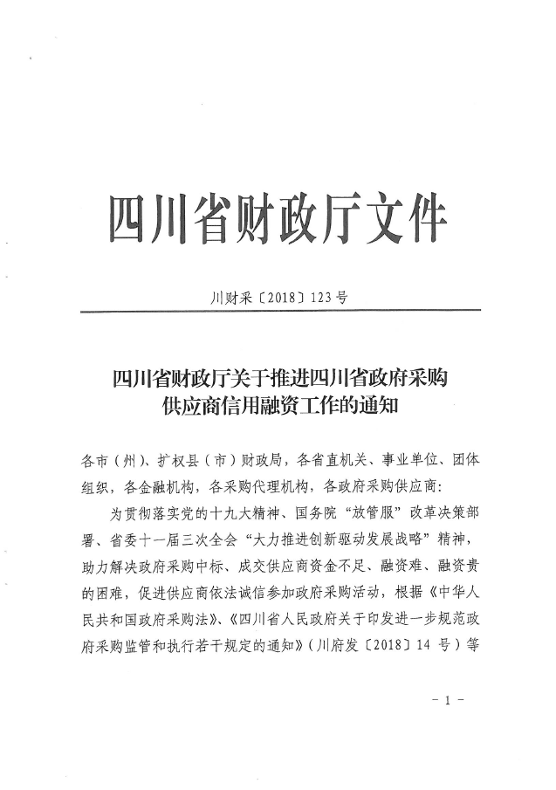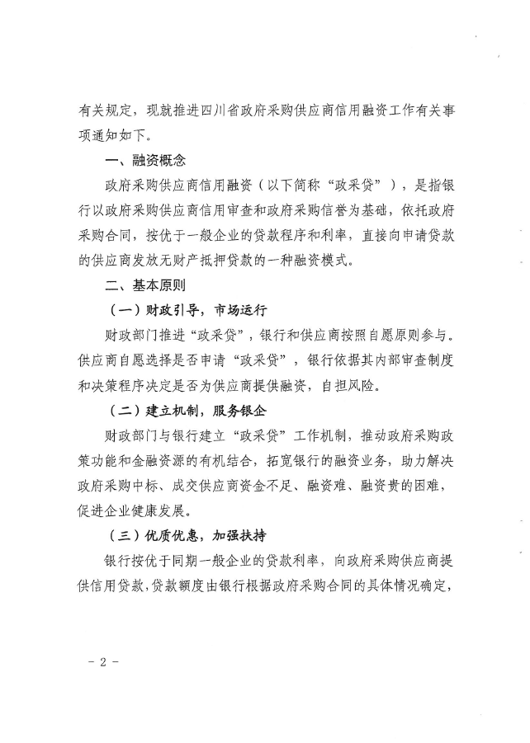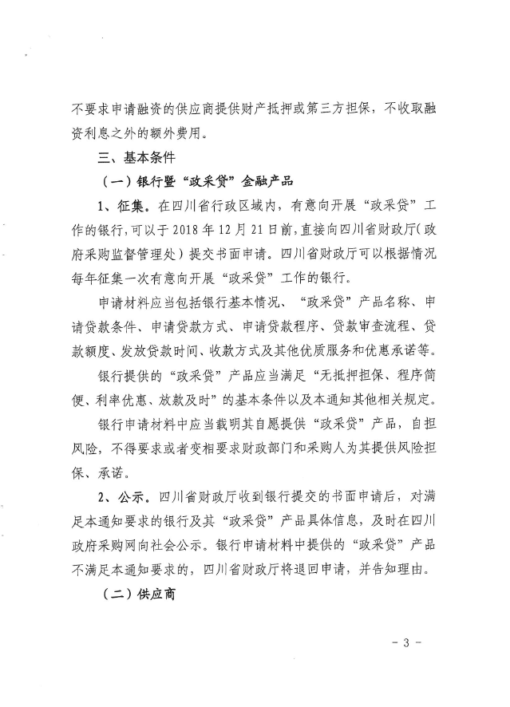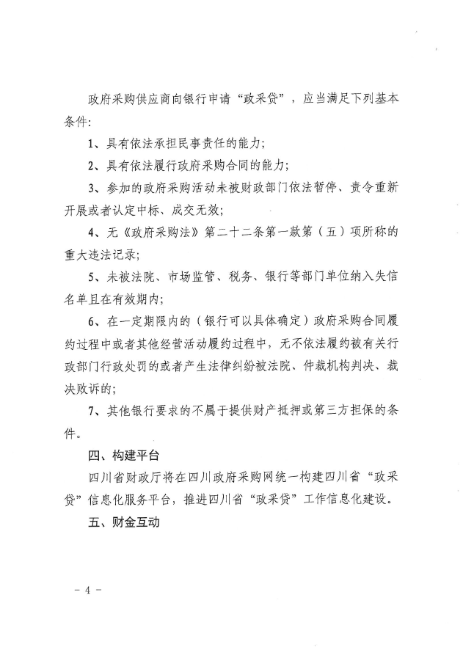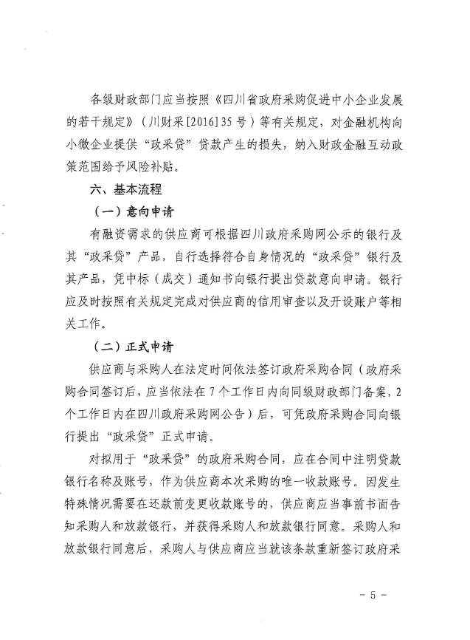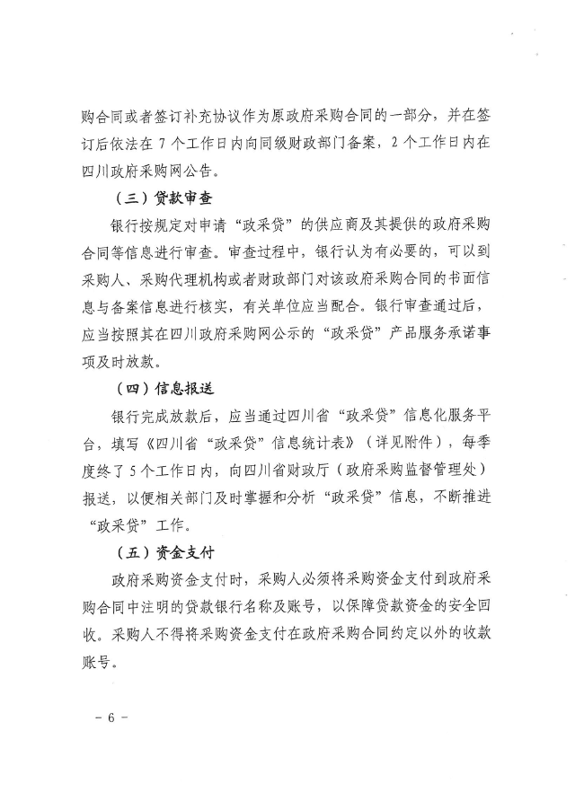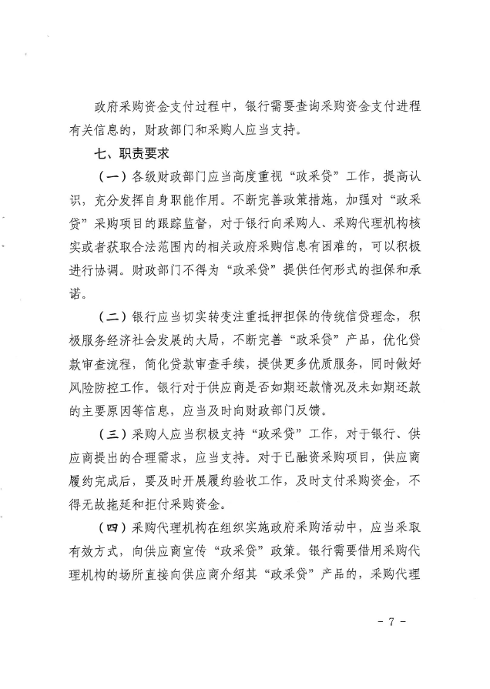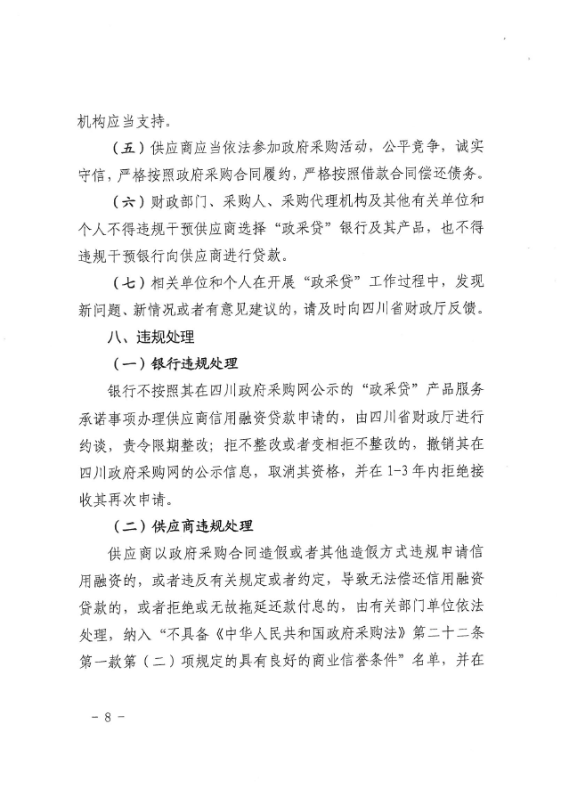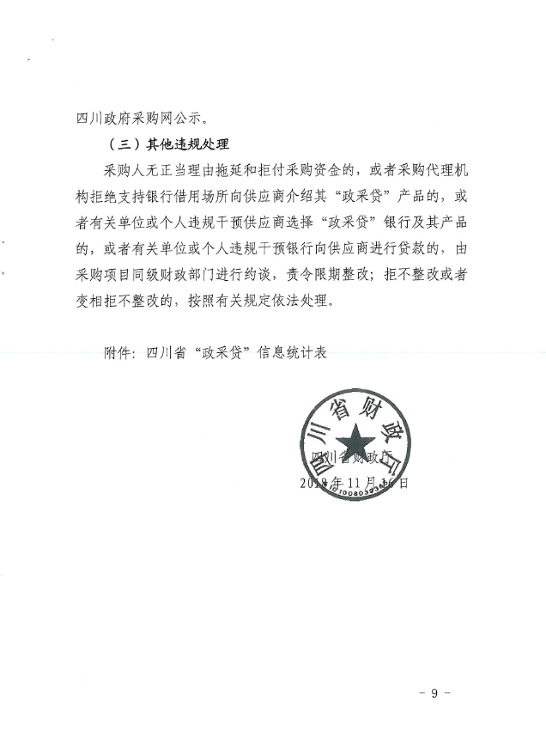

附件2：成都市财政局 中国人民银行成都分行营业管理部关于印发《成都市中小企业政府采购信用融资暂行办法》和《成都市级支持中小企业政府采购信用融资实施方案》的通知（成财采〔2019〕17号）
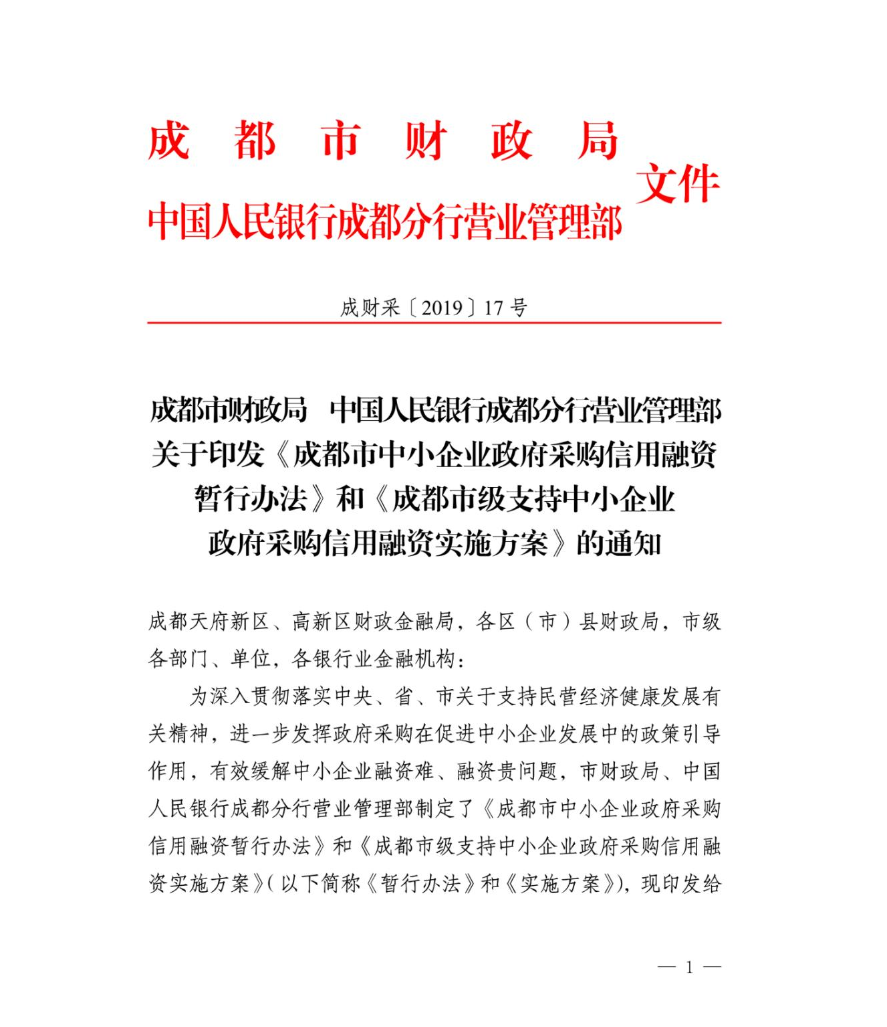
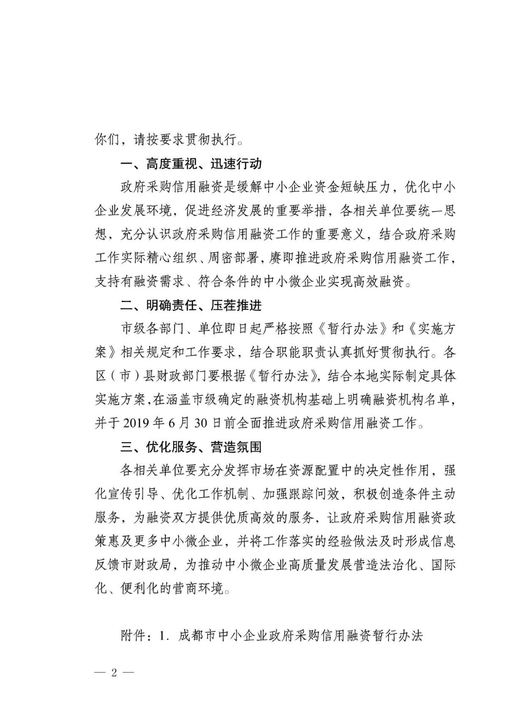

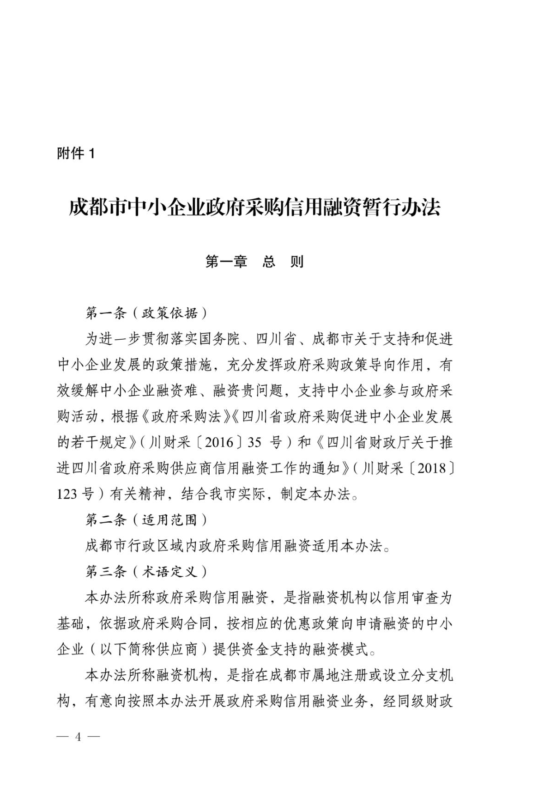
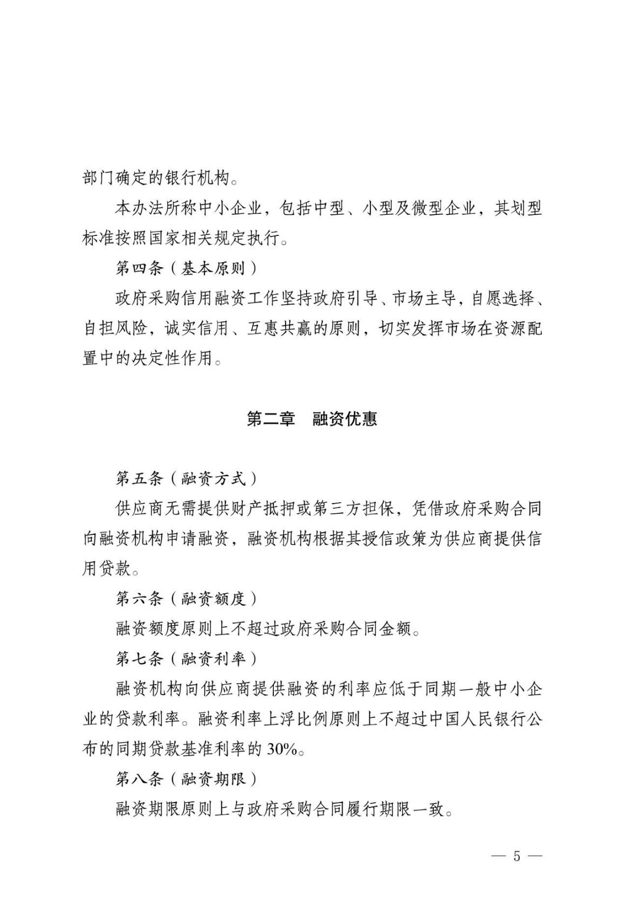
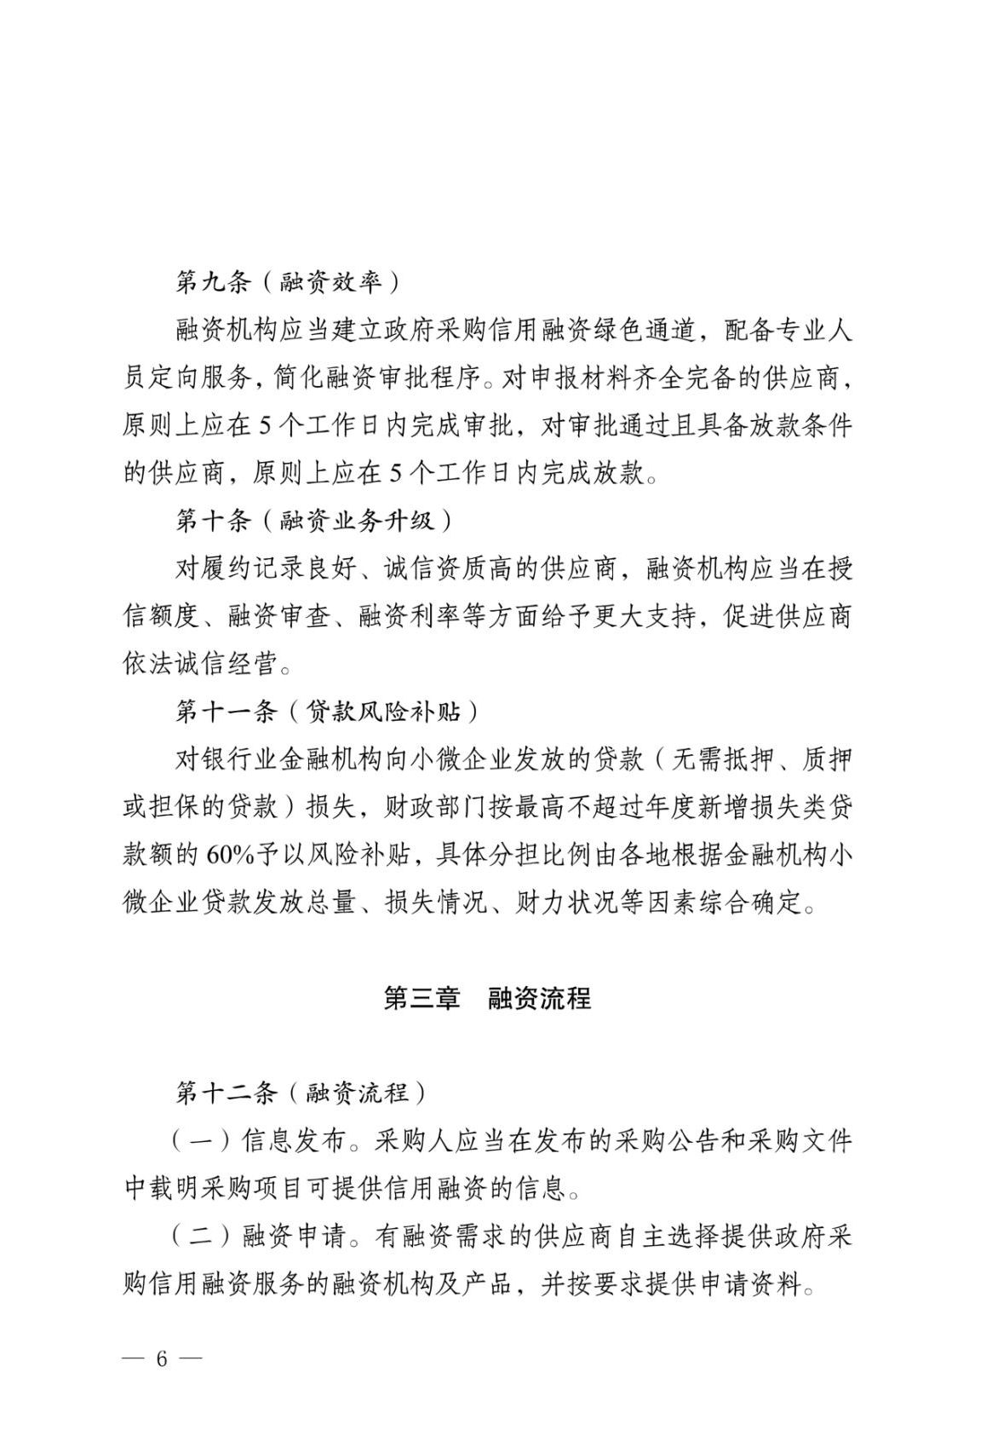
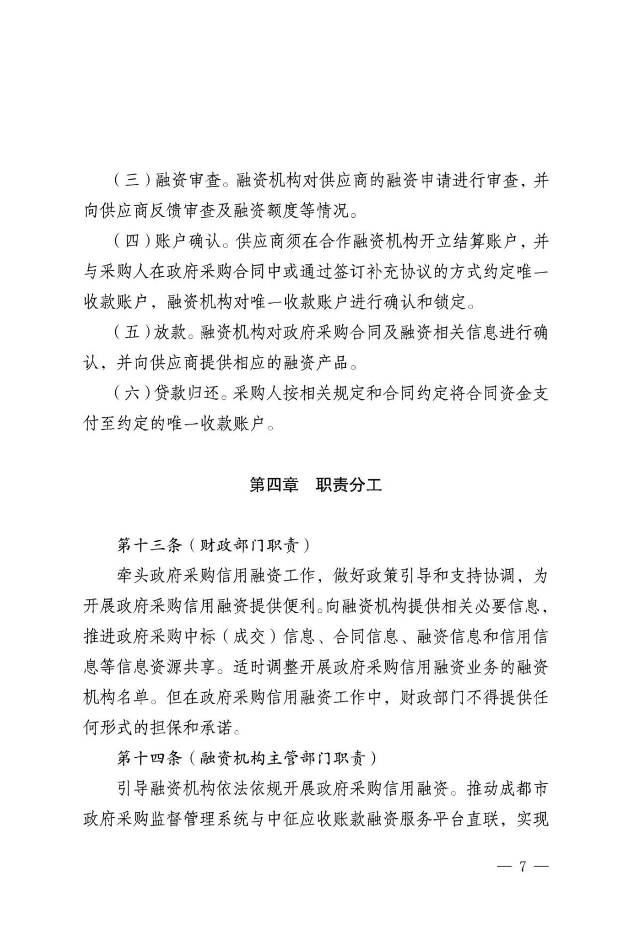
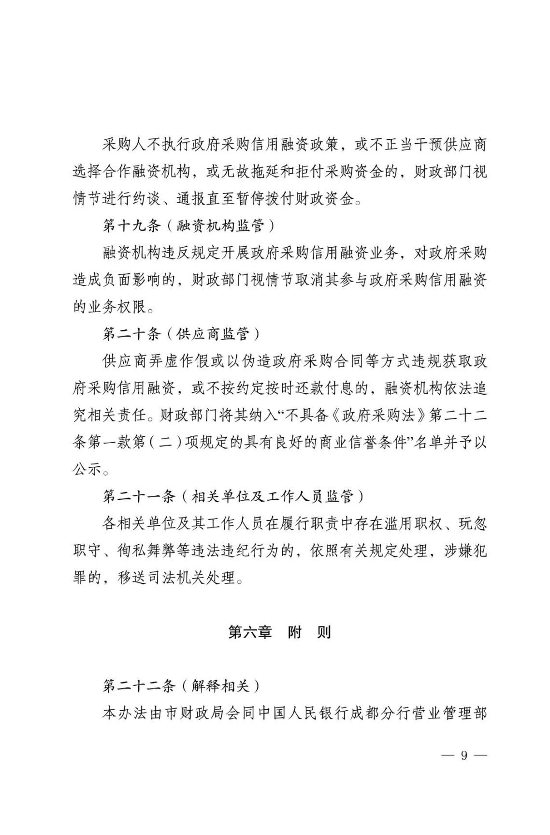
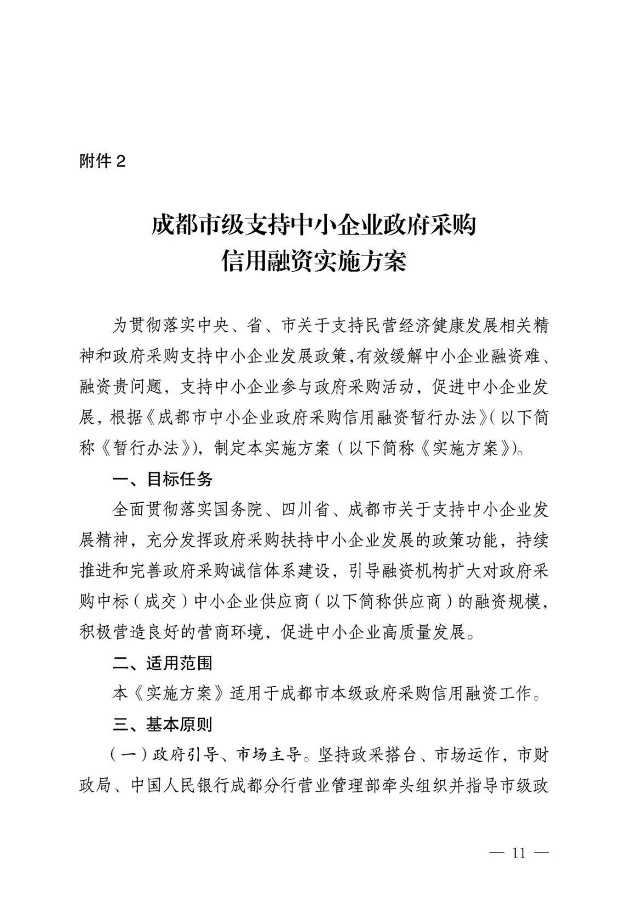
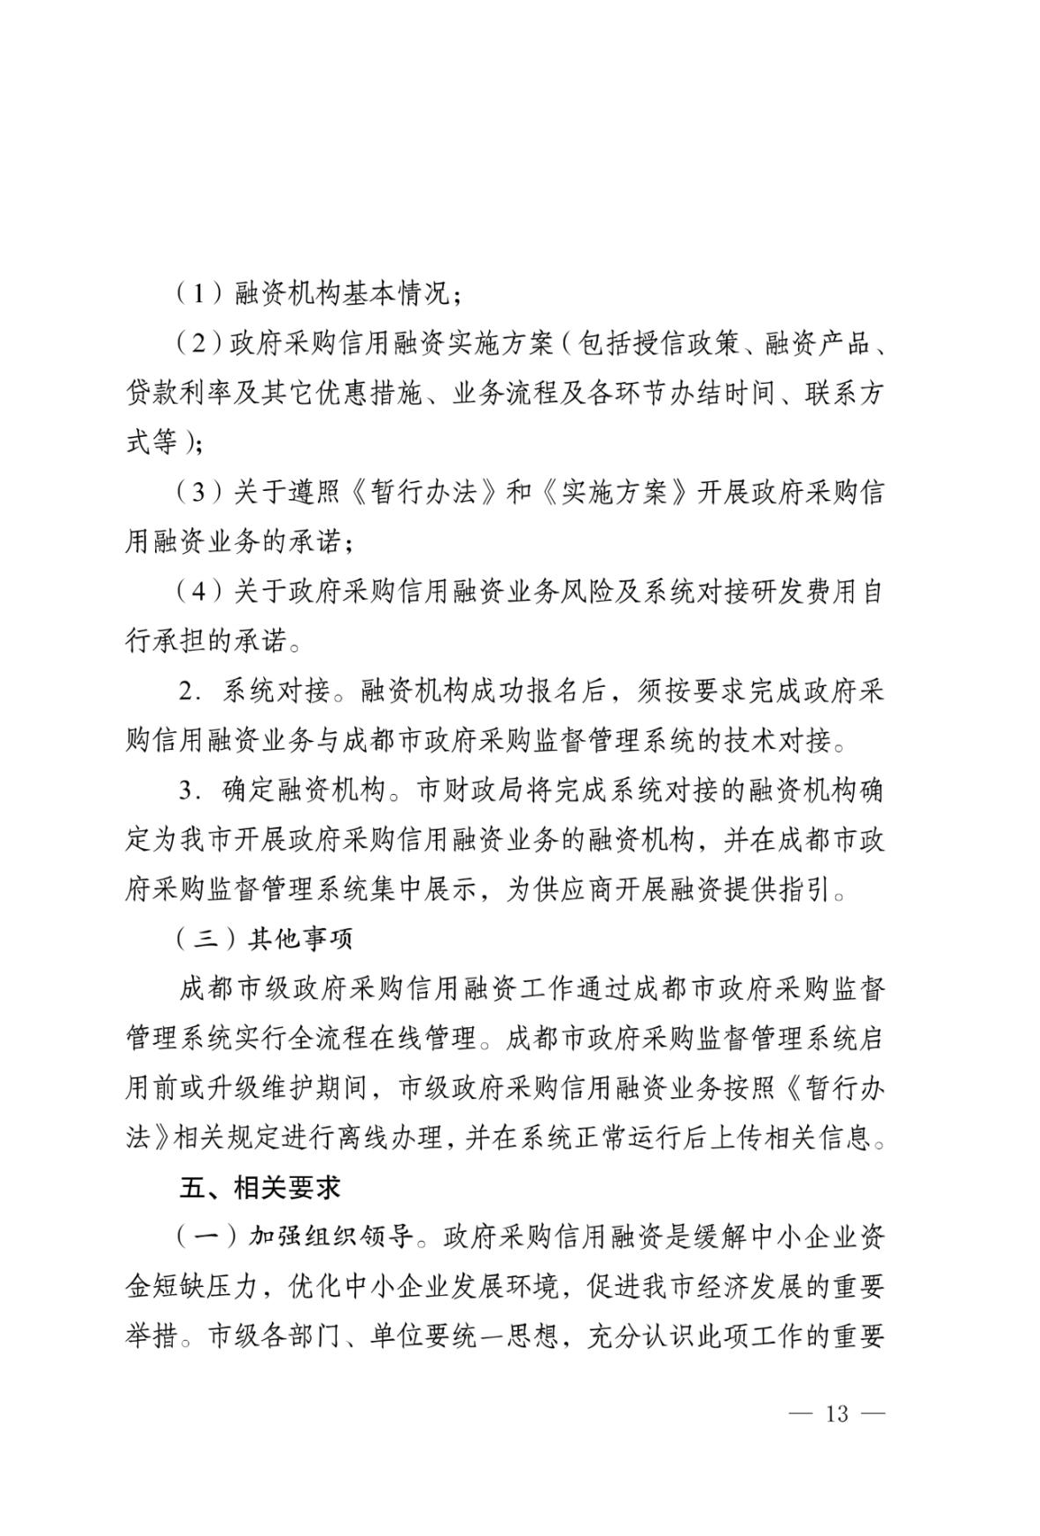

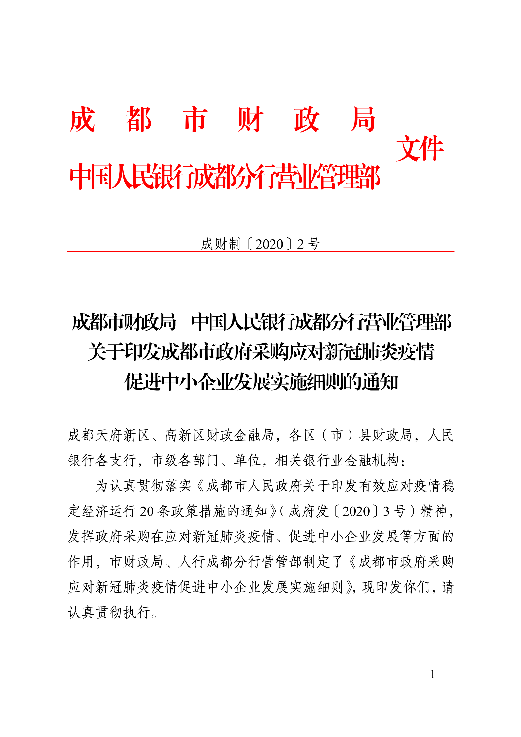
附件3：成都市财政局中国人民银行成都分行营业管理部文件

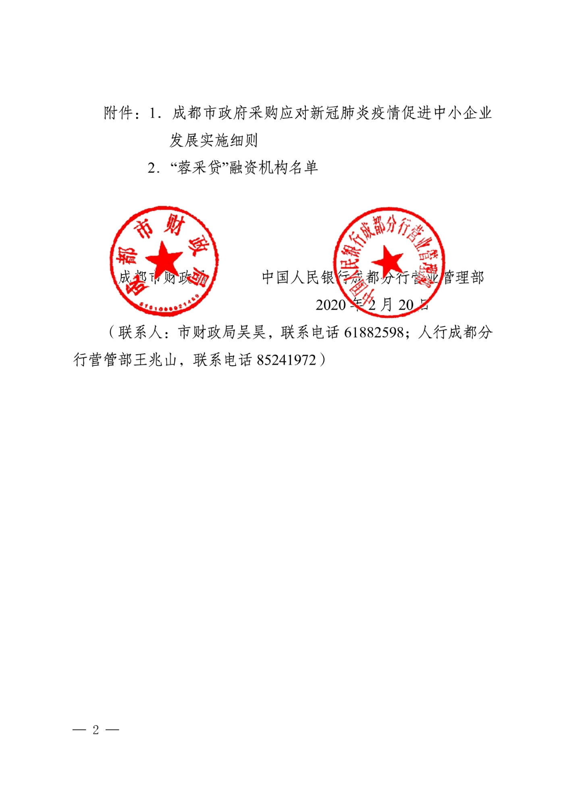
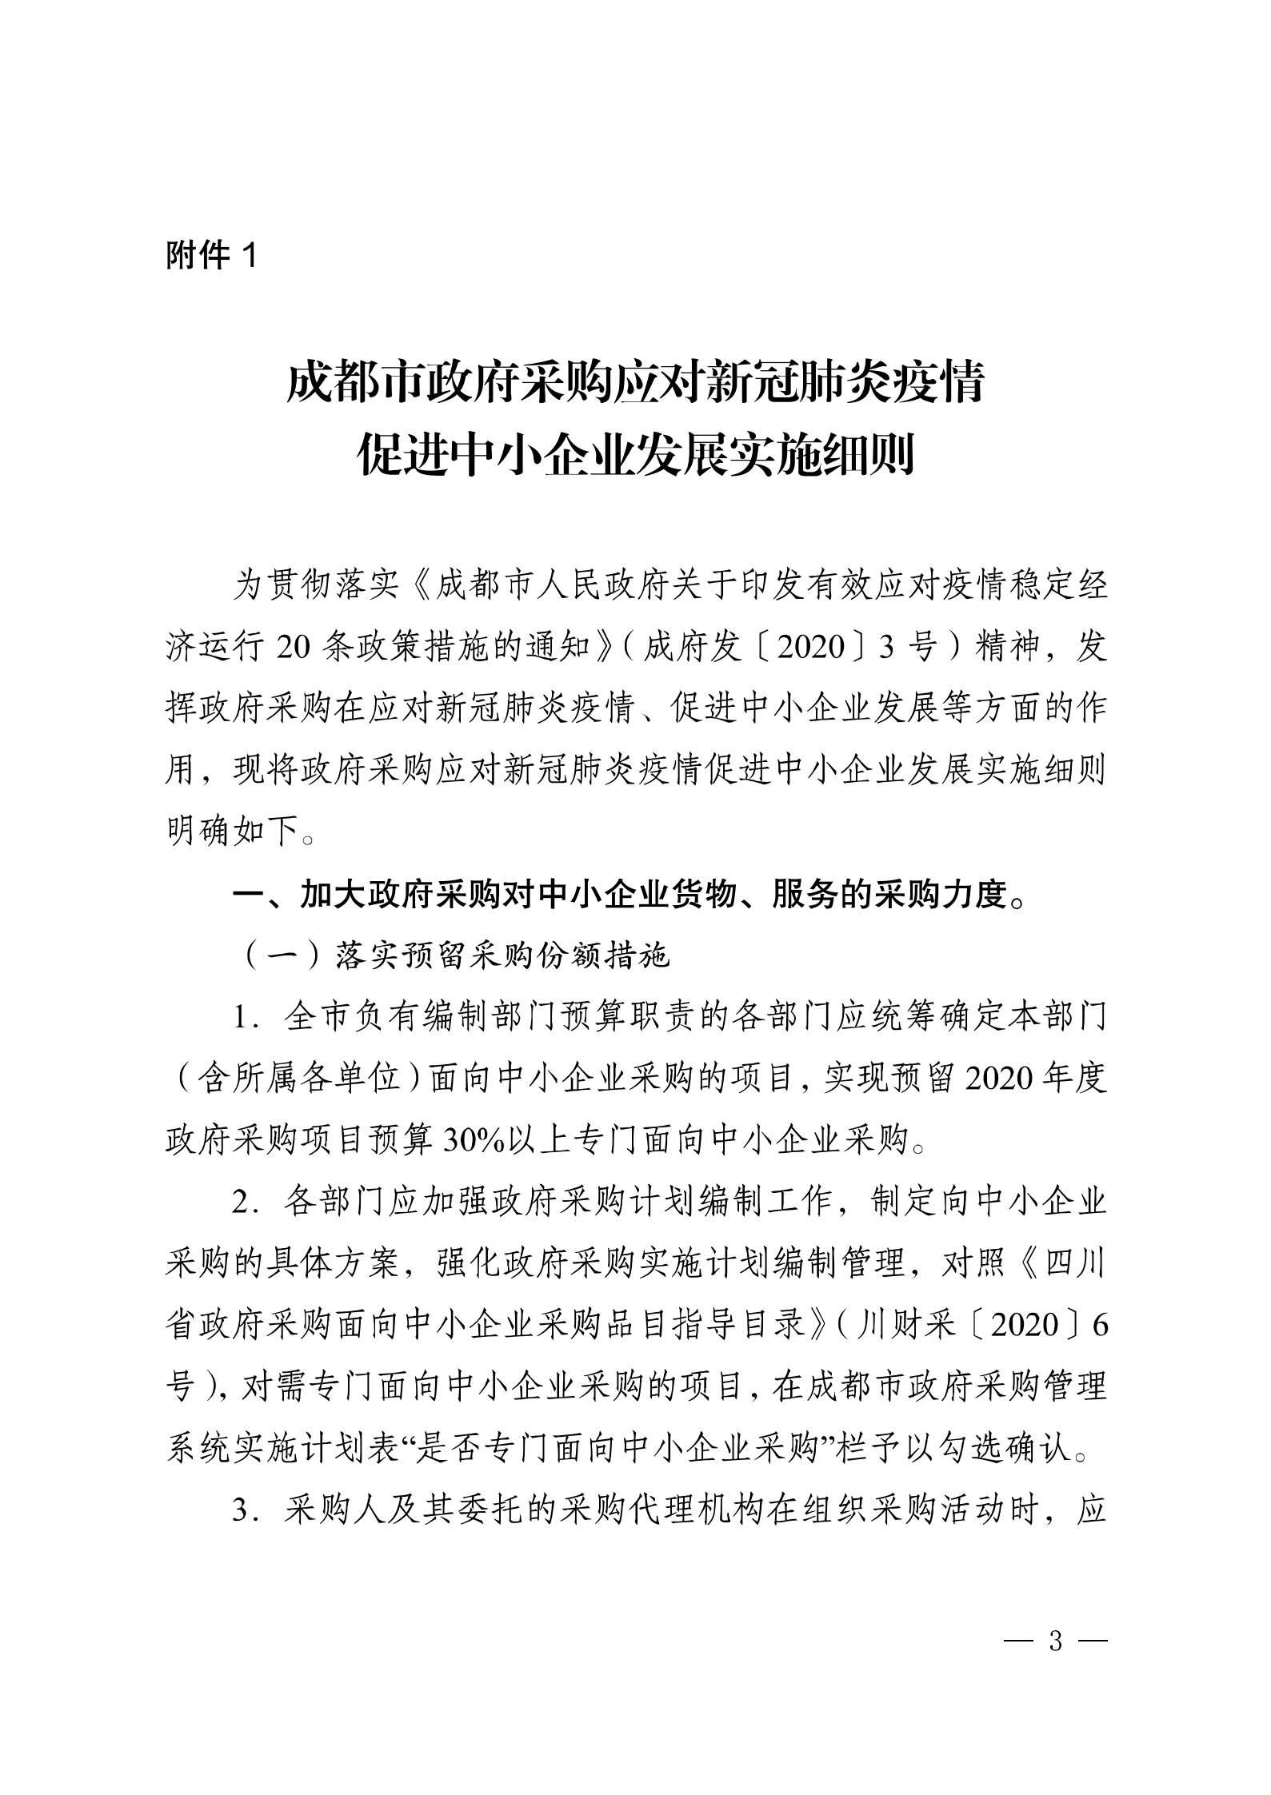
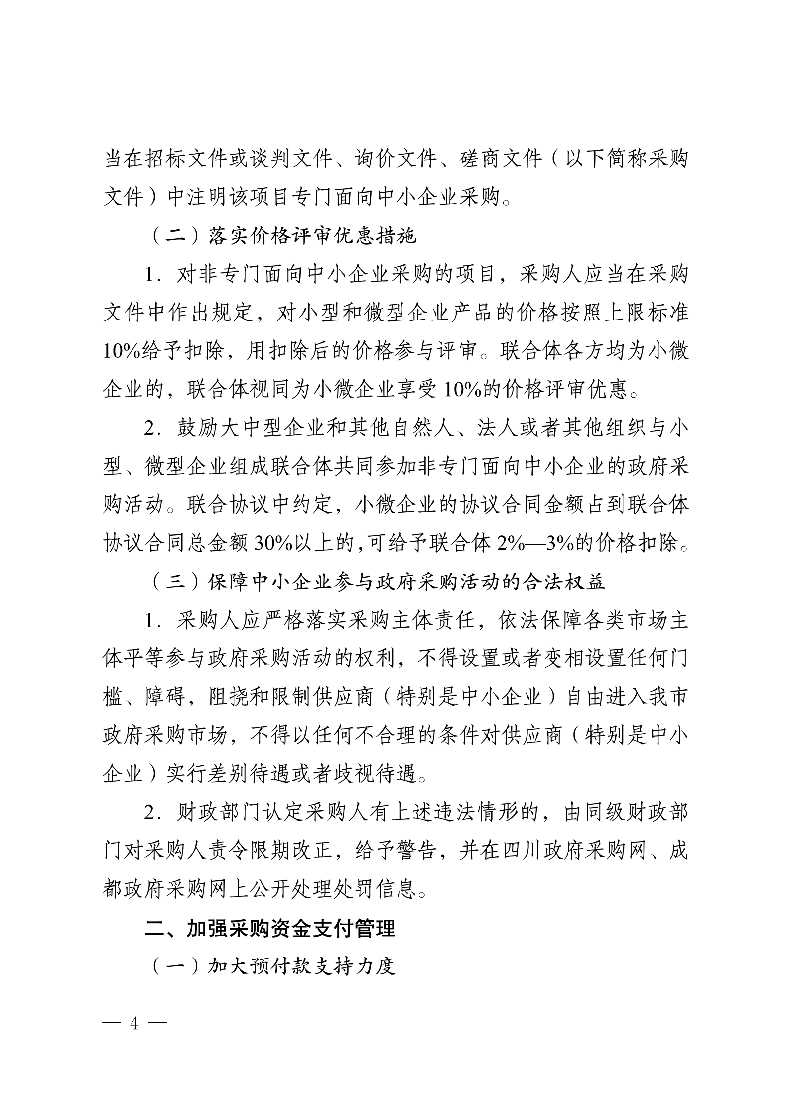
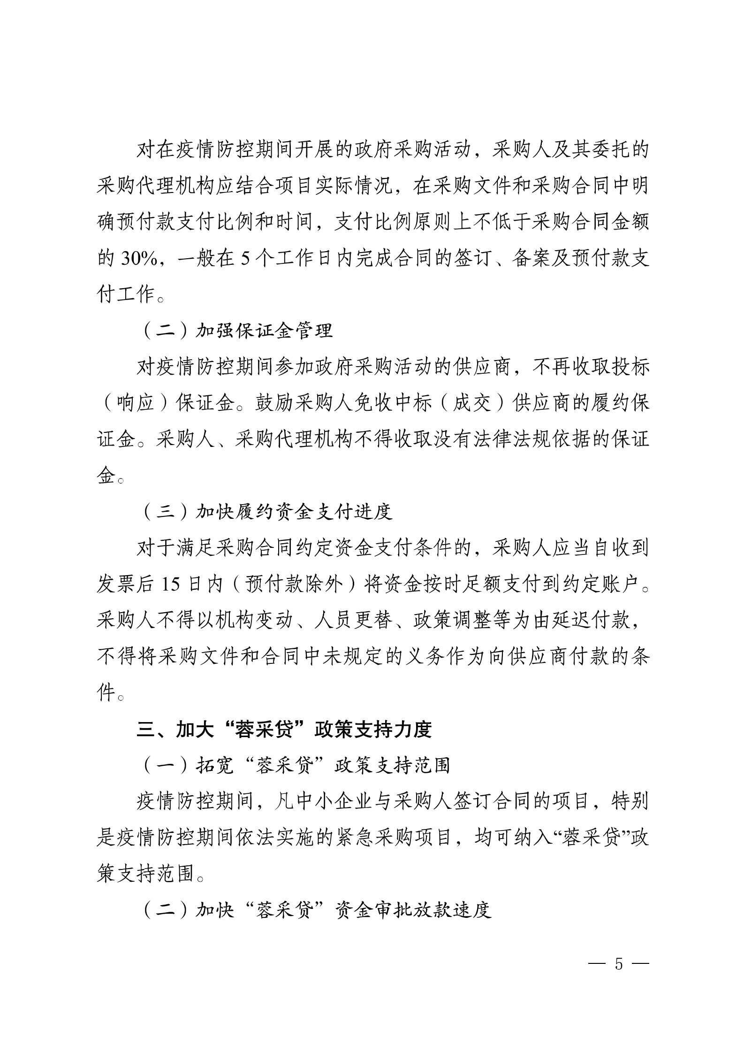
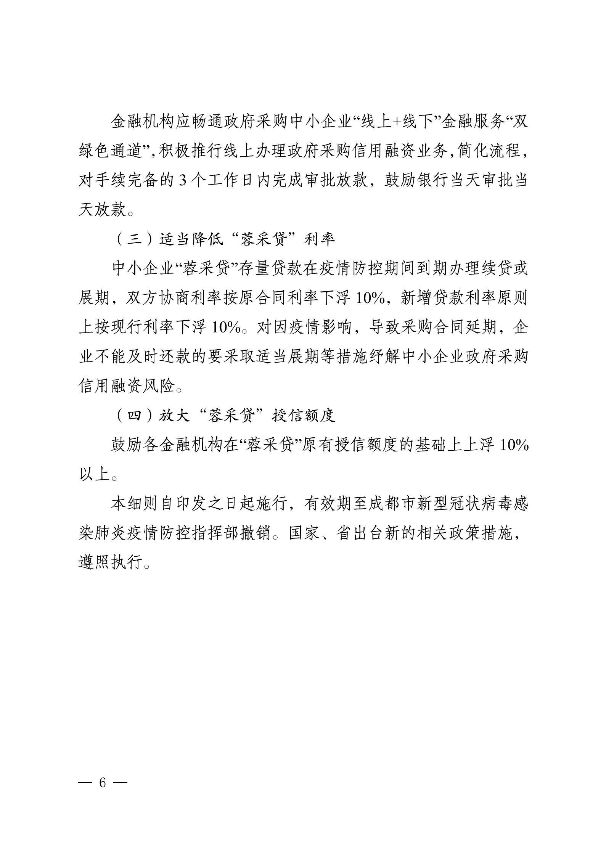
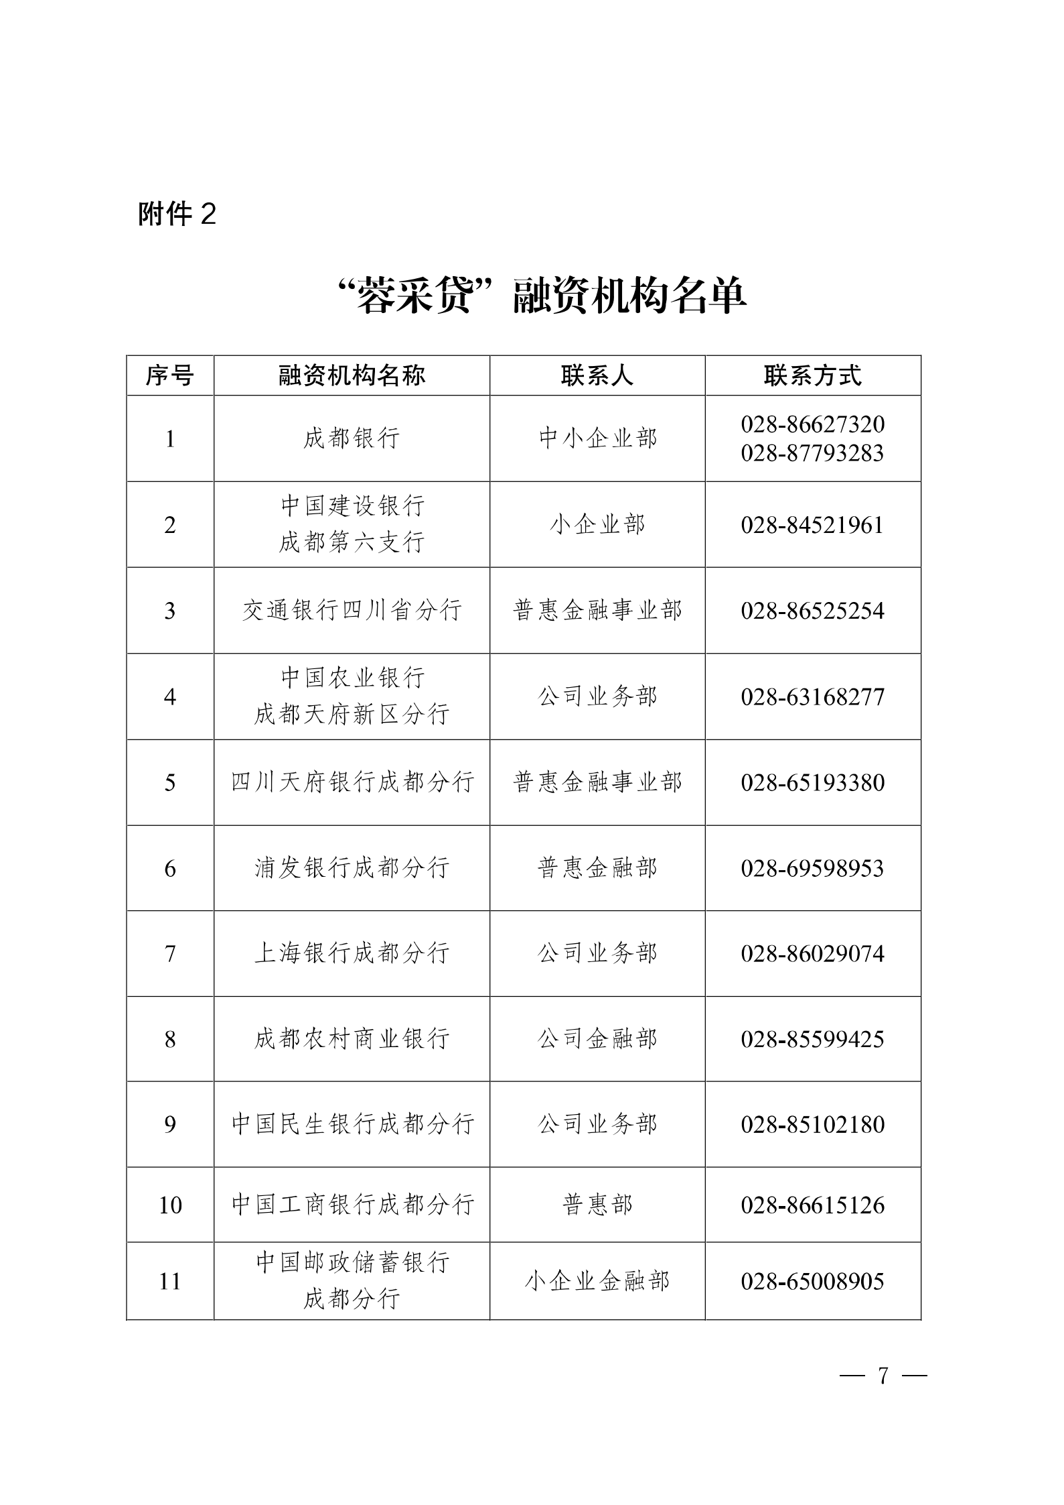

附件4：《质疑书》范本
质疑书
供应商：
地址：
邮编：
联系人：
联系电话：
法定代表人：
职务：
联系电话：
委托代理人：
职务：
联系电话：

被质疑人：
地址：
邮政编码：
联系人：
联系电话：
（质疑供应商名称） 因认为 （项目名称及项目编号 ）的 （选填：采购文件、采购过程或采购结果）使我单位的合法权益受到损害，现向你单位提出书面质疑。
- 质疑事项：

- 法律依据、事实依据、理由：
1、事实依据：

- 法律依据：

- 理由：
- 质疑请求：

附件：1、法定代表人授权委托书
- 法定代表人及授权代表身份证
- 营业执照
- 质疑书副本 份

质疑人名称： （加盖公章）
法定代表人：
授权代表：

年 月 日

法定代表人授权委托书
（采购人或代理机构名称）：
XXXX（质疑供应商名称） 在下面签字的（法定代表人姓名、职务）代表本公司授权XXXX（单位名称）的下面签字的（被授权代表的姓名、职务）为本公司的合法代理人，就XXXX 项目（项目编号：XXXX）的质疑事项，以本公司的名义处理一切与之有关的事务。
本授权书自 X 年 X月 X 日签字生效，特此声明。
委托人名称（公章）： 被授权人（签章）： 。
法定代表人（签章）： 身份证号码： 。
邮政编码： 邮政编码： 。
电话： 电话： 。
传真： 传真： 。

附件5：《投诉书》范本
投诉书
一、投诉相关主体基本情况
投诉人：
地址：
邮编：
法定代表人/主要负责人：
联系电话：
授权代表：
联系电话：
地 址：
邮编：

被投诉人：
地 址：
邮编：
联系人：
联系电话：

二、投诉项目基本情况
采购项目名称：
采购项目编号：
包号：
采购人名称：
代理机构名称：
采购文件公告:
公告期限：5个工作日（ 年 月 日至 年 月 日）
采购结果公告:
公告期限：1个工作日（ 年 月 日 ）
三、质疑基本情况
投诉人于 年 月 日,向 提出质疑，质疑事项为：1、 ；2、 。
于 年 月 日,就质疑事项作出了答复, （或截止 年 月 日， 未作出答复）
四、投诉事项具体内容
投诉事项 1：
投诉事项2：
事实依据：

法律依据：

五、与投诉事项相关的投诉请求
请求：

签字(签章)：
公章：
日期： 年 月 日

授权委托书
XXX财政局：
在下面签字的 代表本公司授权 的下面签字的 为本公司的合法代理人，就 项目（项目编号： ）的投诉事项，以本公司的名义处理一切与之有关的事务。
本授权书自 年 月 日签字生效，特此声明。
委托人名称（公章）：
被授权人（签字）：

法定代表人（签字）： 身份证号码：
邮政编码： 邮政编码：
电话： 电话：
传真： / 传真： /

附件：营业执照、法定代表人身份证、授权代表身份证

